ข้อมูล ณ วันที่ 31 ตุลาคม ๒๕๖๖

สรุปผลการปฏิบัติประจำเดือน ตุลาคม ๒๕๖6
สถานีตำรวจนครบาลเตาปูน
เป็นองค์กรปราบปรามอาชญากรรม
และบังคับใช้กฎหมาย
ในระดับมาตรฐานสากล
ที่ประชาชนเชื่อมั่นศรัทธา

สารบัญ

เรื่อง หน้า
๑ งานกำลังพล.................................................................................................................. ๑
- ข้าราชการตำรวจดีเด่นประจำเดือน………………………................................................ 2
- ข้าราชการตำรวจดีเด่นประจำปี…………..................................................................... 3
๒. งานสอบสวน................................................................................................................ 4
๓. งานป้องกันปราบปราม.................................................................................................10
๔. งานจราจร………………………………………………………..…………………………………………….. 13
5. สรุปผลการปฏิบัติงานด้านมวลชนสัมพันธ์...................................................................15
6. งานสืบสวน..........................................................................................……………………16
7. การพัฒนาหน่วยและบุคลากรในหน่วยงาน..................................................................17
8.โครงการเพิ่มรายได้ลดรายจ่ายให้กับข้าราชการตำรวจสถานีตำรวจนครบาลเตาปูน......17
10.ปัญหาและอุปสรรคในการปฏิบัติหน้าที่..........................……………………………………...17
11.ภาคผนวก..................................................................................................................18

1. งานกำลังพล
1.1 สถานภาพกำลังพล
บัญชีแสดงสถานภาพกำลังพล ระดับชั้นสัญญาบัตร สังกัด สน.เตาปูน
ระดับ อัตราอนุญาต อัตราคนครอง ว่าง
รอง ผกก. 6 6 -
สวป. 4 4 -
สว.จร. 1 1 -
สว.สส. 2 2 -
สว.(สอบสวน) 7 7 -
สว.อก. 1 1 -
รอง สว.(สอบสวน) 22 5 17
รอง สว.อก. 1 - 1
รอง สวป. 12 4 8
รอง สว.สส. 6 1 5
รวมทั้งสิ้น 62 31 31

บัญชีแสดงสถานภาพกำลังพลระดับ ชั้นประทวน สังกัด สน.เตาปูน
ระดับ อัตราอนุญาต อัตราคนครอง ว่าง
ผบ.หมู่(ป.) 85 62 23
ผบ.หมู่(จร.) 56 38 18
ผบ.หมู่(สส) 18 18 -
ผบ.หมู่(ผช.พงส.) 16 9 7
ผบ.หมู่(ธร.) 6 2 4
รวมทั้งสิ้น 181 129 52

1.2 สรุปยอดกำลังพล
 | ชั้นสัญญาบัตร | ชั้นประทวน | รวม | หมายเหตุ
อัตราอนุญาต | 62 | 181 | 243
อัตราคนครอง | 31 | 129 | 160
อัตราว่าง | 31 | 52 | 83 | ตำแหน่งว่าง ชั้น สัญญาบัตร  1.สว.(สอบสวน)สน.เตาปูน - ตำแหน่ง  2.รอง สว.สส.สน.เตาปูน 5 ตำแหน่ง  3..รอง สวป.สน.เตาปูน 8 ตำแหน่ง  4.รอง สว.(สอบสวน)สน.เตาปูน 16 ตำแหน่ง  5.รอง สว.อก.สน.เตาปูน 1 ตำแหน่ง  ตำแหน่งว่าง ชั้น ประทวน  1.ผบ.หมุ่(จร.)สน.เตาปูน 18 ตำแหน่ง  2.ผบ.หมู่(ธร.)สน.เตาปูน 4 ตำแหน่ง  3.ผบ.หมู่(ผช.พงส.)สน.เตาปูน 7 ตำแหน่ง  4.ผบ.หมู่(สส.)สน.เตาปูน - ตำแหน่ง  5.ผบ.หมู่(ป.)สน.เตาปูน 23 ตำแหน่ง
ไปช่วยราชการ | - | - | -
มาช่วยราชการ | - | - | -
อยู่ปฏิบัติหน้าที่จริง | 31 | 129 | 160

ข้อมูล ณ วันที่ 31 ตุลาคม 2566
1.3 ข้าราชการตำรวจดีเด่นประจำเดือน ตุลาคม 2566

ส.ต.ท.รัตนศักดิ์ ภาโว ผบ.หมู่(ป.)สน.เตาปูน อายุ 30 ปี
คติประจำตัว ความพยายาม จะนำพาสู่ความสำเร็จ

1.4 ข้าราชการตำรวจดีเด่นประจำปี 2566

พ.ต.ท.กิตติพันธ์ แท่นตั้งเจริญชัย รอง ผกกก.ป.สน.เตาปูน อายุ 38 ปี
คติประจำตัว เรียนรู้อดีต ทุ่มเทปัจจุบัน สร้างสรรค์นาคต

หมายเหตุ หลักเกณฑ์ในการพิจารณาคัดเลือก
6.1 หลักเกณฑ์การให้คัดเลือกมาจาก 2 ส่วน คือ
6.1.1 ส่วนบังคับบัญชา(ข้าราชการตำรวจชั้นสัญญาบัตร)คิดเป็นร้อยละ 40 คะแนน
6.1.2 ส่วนเพื่อนร่วมงาน(ข้าราชการตำรวจชั้นประทวน) คิดเป็นร้อยละ 60 คะแนน
6.2 การพิจารณาคัดเลือกข้าราชการตำรวจดีเด่น
6.2.1 นำผลคะแนนของข้าราชการตำรวจชั้นสัญญาบัตร กลุ่มที่ 1 และกลุ่มข้าราชการตำรวจชั้นประทวน กลุ่มที่ 2 มารวมกันแล้วสรุปผลคะแนนให้ผู้บังคับบัญชาทราบ
6.3 บำเหน็จความชอบและรางวัล
6.3.1 พร้อมเงินรางวัล จำนวน ๑,๐00 บาท
6.4 ข้าราชการตำรวจดีเด่นแต่ละแผนกงาน ใช้หลักเกณฑ์เช่นเดียวกันกับการคัดเลือกข้าราชการตำรวจดีเด่นประจำเดือน แต่ให้แต่ละแผนกงานคัดเลือกและมอบรางวัลในวันที่ ๒๐ ตุลาคม 256๖
6.5 ข้าราชการตำรวจดีเด่นประจำปี ได้จากการคัดเลือกจากข้าราชการตำรวจดีเด่นประจำเดือน และข้าราชการตำรวจดีเด่นแต่ละแผนกงาน โดยให้ข้าราชการตำรวจสถานีตำรวจนครบาลเตาปูน ทุกนาย
เป็นผู้เลือกและให้ผู้บังคับบัญชามีความเห็นชอบ

๒. งานสอบสวน
๒.1 เปรียบเทียบสถิติคดีอาญา ย้อนหลัง ๓ ปี

แผนภูมิสถิติคดีอาญา ย้อนหลัง ๓ ปี (๒๕๖4– ๒๕๖6)
ปี พ.ศ.๒๕๖4 คดีอาญาเกิด จำนวน 512 คดี
ปี พ.ศ.2565 คดีอาญาเกิด จำนวน 601 คดี
ปี พ.ศ.2566 คดีอาญาเกิด จำนวน 452 คดี

2.2สถิติคดีอาญา ๔ กลุ่มประจำเดือน ตุลาคม 2566

แผนภูมิสถิติคดีอาญา ๔ กลุ่ม ประจำเดือนตุลาคม 2566
คดีอาญาเกิดขึ้น 27 คดี จับกุม 17 คดี

ประเภทความผิด | คดี | จับกุม/ราย | ผู้ต้องหา/คน
กลุ่ม 1 ฐานความผิดเกี่ยวกับชีวิต ร่างกายและเพศ | 3 | 1 | 1
-ทำร้ายร่างกาย | 2 | 0 | 0
-อื่นๆ | 1 | 1 | 1
กลุ่ม 2 ฐานความผิดเกี่ยวกับทรัพย์ | 9 | 6 | 6
-ลักทรัพย์ | 4 | 3 | 3
-ฉ้อโกง | 2 | 1 | 1
-ยักยอกทรัพย์ | 1 | 0 | 0
-ทำให้เสียทรัพย์ | 1 | 1 | 1
-อื่นๆ | 1 | 1 | 1
กลุ่ม 3 ฐานความผิดพิเศษ | 0 | 0 | 0
-ฐานความผิดฉ้อโกงที่กระทำผ่านระบบคอมพิวเตอร์ | 3 | 0 | 0
กลุ่ม 4 คดีความผิดที่รัฐเป็นผู้เสียหาย | 7 | 7 | 8
-ยาเสพติด | 6 | 6 | 7
-จำหน่าย | 3 | 3 | 3
-ครอบครองเพื่อเสพ | 2 | 2 | 3
-เสพยาเสพติด | 1 | 1 | 1
-อาวุธปืนและวัตถุระเบิด | 1 | 1 | 1
-อาวุธปืน (มีทะเบียน) | 1 | 1 | 1

2.3 สถิติคดีอาญา ๔ กลุ่มประจำปี 2566

สรุป สถิติคดีอาญา 4 กลุ่ม ปี พ.ศ.2566 1 ม.ค.- 31 ต.ค. 66
คดีอาญาเกิด 374 คดี จับ 341 คดี
ประเภทความผิด | คดี | จับกุม/ราย | ผู้ต้องหา/คน
กลุ่ม 1 ฐานความผิดเกี่ยวกับชีวิต ร่างกายและเพศ | 17 | 16 | 23
-ทำร้ายร่างกาย | 11 | 10 | 17
-ข่มขืนกระทำชำเรา | 4 | 4 | 4
-อื่นๆ | 2 | 2 | 2
กลุ่ม 2 ฐานความผิดเกี่ยวกับทรัพย์ | 9 | 6 | 6
-ลักทรัพย์ | 24 | 18 | 24
-ฉ้อโกง | 10 | 5 | 5
-ยักยอกทรัพทย์ | 5 | 3 | 3
-ทำให้เสียทรัพย์ | 1 | 1 | 1
-อื่นๆ | 4 | 4 | 4
กลุ่ม 3 ฐานความผิดพิเศษ | 1 | 1 | 1
-พ.ร.บ.ห้ามเรียกดอกเบี้ยเกินอัตรา | 1 | 1 | 1
-ฐานความผิดฉ้อโกงที่กระทำผ่านระบบคอมพิวเตอร์ | 7 | 2 | 2
กลุ่ม 4 คดีความผิดที่รัฐเป็นผู้เสียหาย | 236 | 236 | 253
-ยาเสพติด | 68 | 68 | 69
-จำหน่าย | 20 | 20 | 20
-ครอบครอง | 4 | 4 | 3
-ครอบครองเพื่อเสพ | 19 | 19 | 21
-เสพยาเสพติด | 25 | 25 | 25
-อาวุธปืนและวัตถุระเบิด | 10 | 10 | 11
-อาวุธปืนธรรมดา (ไม่มีทะเบียน) | 9 | 9 | 10
-อาวุธปืนธรรมดา (มีทะเบียน) | 1 | 1 | 1
-การพนัน | 66 | 66 | 81
-ทายผลฟุตบอล | 1 | 1 | 7
-การพนันอื่นๆ | 65 | 65 | 74
-ความผิดเกี่ยวกับวัสดุ สื่อสิ่งพิมพ์ลามกอนาจาร | 1 | 1 | 1
-ความผิดเกี่ยวกับ พ.ร.บ. คนเข้าเมือง | 82 | 82 | 82
-ความผิดเกี่ยวกับการป้องกันและปราบปรามการค้าประเวณี | 8 | 8 | 1
- ความผิดเกี่ยวกับสถานบริการ | 1 | 1 | 1

2.4 เปรียบเทียบคดีอาญา ๔ กลุ่มเดือน กันยายน ๒๕๖6 กับ เดือน ตุลาคม ๒๕๖6

แผนภูมิเปรียบเทียบสถิติคดีอาญา ๔ กลุ่ม ประจำเดือน กันยายน ๒๕๖6 กับ เดือน ตุลาคม ๒๕๖6
ประเภทความผิด | คดี |  | จับกุม/ราย |  | ผู้ต้องหา/ราย
 | ก.ย. | ต.ค. | ก.ย. | ต.ค. | ก.ย. | ต.ค.
กลุ่ม 1 ฐานความผิดเกี่ยวกับชีวิต ร่างกายและเพศ | 0 | 3 | 0 | 1 | 0 | 1
-ทำร้ายร่างกาย | - | 2 | - | 0 | - | 0
-อื่นๆ | - | 1 | - | 1 | - | 1
กลุ่ม 2 ฐานความผิดเกี่ยวกับทรัพย์ | 7 | 9 | 5 | 6 | 5 | 6
-ลักทรัพย์ | 3 | 4 | 3 | 3 | 3 | 3
-ฉ้อโกง | 3 | 2 | 1 | 1 | 1 | 1
-ยักยอกทรัพทย์ | 1 | 1 | 1 | 0 | 1 | 0
-ทำให้เสียทรัพย์ | - | 1 | - | 1 | - | 1
-อื่นๆ | - | 1 | - | 1 | - | 1
กลุ่ม 3 ฐานความผิดพิเศษ | 0 | 0 | 0 | 0 | 0 | 0
-ฐานความผิดฉ้อโกงที่กระทำผ่านระบบคอมพิวเตอร์ | - | 3 | - | 0 | - | 0
กลุ่ม 4 คดีความผิดที่รัฐเป็นผู้เสียหาย | 3 | 7 | 3 | 7 | 2 | 8
-ยาเสพติด | 2 | 6 | 2 | 6 | 2 | 7
-จำหน่าย | 2 | 3 | 2 | 3 | 2 | 3
-ครอบครองเพื่อเสพ | - | 2 | - | 2 | - | 3
-เสพยาเสพติด | - | 1 | - | 1 | - | 1
-อาวุธปืนและวัตถุระเบิด | 1 | 1 | 1 | 1 | 1 | 1
-อาวุธปืน (ไม่มีทะเบียน) | 1 | - | 1 | - | 1 | -
-อาวุธปืน (มีทะเบียน) | 0 | 1 | 0 | 1 | 0 | 1

2.5 เปรียบเทียบคดีอาญา ๔ กลุ่ม เดือน ตุลาคม ๒๕๖5 กับ เดือน ตุลาคม ๒๕๖6

แผนภูมิเปรียบเทียบสถิติคดีอาญา ๔ กลุ่ม ประจำเดือน ตุลาคม ๒๕๖5 กับเดือน ตุลาคม ๒๕๖6
ประเภทความผิด | คดี |  | จับกุม/ราย |  | ผู้ต้องหา/ราย
 | ต.ค.65 | ต.ค.66 | ต.ค.65 | ต.ค.66 | ต.ค.65 | ต.ค.66
กลุ่ม 1 ฐานความผิดเกี่ยวกับชีวิต ร่างกายและเพศ | 1 | 3 | 1 | 1 | 1 | 1
-ทำร้ายร่างกาย | 1 | 2 | 1 | 0 | 1 | 0
-อื่นๆ | - | 1 | - | 1 | - | 1
กลุ่ม 2 ฐานความผิดเกี่ยวกับทรัพย์ | 6 | 9 | 3 | 6 | 3 | 6
-ลักทรัพย์ | 3 | 4 | 2 | 3 | 2 | 3
-ฉ้อโกง | 1 | 2 | - | 1 | - | 1
-ยักยอกทรัพทย์ | 2 | 1 | 1 | 0 | 1 | 0
-ทำให้เสียทรัพย์ | - | 1 | - | 1 | - | 1
-อื่นๆ | - | 1 | - | 1 | - | 1
กลุ่ม 3 ฐานความผิดพิเศษ | 0 | 0 | 0 | 0 | 0 | 0
-ฐานความผิดฉ้อโกงที่กระทำผ่านระบบคอมพิวเตอร์ | 2 | 3 | - | 0 | - | 0
กลุ่ม 4 คดีความผิดที่รัฐเป็นผู้เสียหาย | 12 | 7 | 12 | 7 | 14 | 8
-ยาเสพติด | 8 | 8 | 8 | 6 | 8 | 7
-จำหน่าย | 2 | 3 | 2 | 3 | 2 | 3
-ครอบครองเพื่อเสพ | - | 2 | - | 2 | - | 3
-ครอบครอง | 1 | - | 1 | - | 1 | -
-เสพยาเสพติด | 5 | 1 | 5 | 1 | 5 | 1
-อาวุธปืนและวัตถุระเบิด | 1 | 1 | 1 | 1 | 1 | 1
-อาวุธปืน (ไม่มีทะเบียน) | 1 | - | 1 | - | 1 | -
-อาวุธปืน (มีทะเบียน) | - | 1 | - | 1 | - | 1
-การพนัน | 1 | - | 1 | - | 1 | -
-การพนันอื่นๆ | 1 | - | 1 | - | 3 | -
-ความผิดเกี่ยวกับ พ.ร.บ.คนเข้าเมือง | 2 | - | 2 | - | 2 | -
2.6 สำนวนอยู่ระหว่างสอบสวน
2.6.๑ เลขคดีสุดท้าย
2.6.๑.๑ คดีอาญา 373/๒๕๖6 ( ปัจจุบันสำนวนอยู่ระหว่างสอบสวน มี 52 คดี )
2.6.๑.๒ คดีจราจร 276/๒๕๖6 ( ปัจจุบันสำนวนอยู่ระหว่างสอบสวน มี - คดี )
2.6.๑.๓ คดีชันสูตร 3/๒๕๖6 ( ปัจจุบันสำนวนอยู่ระหว่างสอบสวน มี - คดี )
2.6.๑.๔ คดีอุกฉกรรจ์ -/๒๕๖6 ( ไม่มีแต่อย่างใด )
2.6.๒ สำนวนอยู่ระหว่างการสอบสวน จำนวน 62 สำนวน
2.6.๓ สำนวนคดีอาญาล่าช้าตามคำสั่ง ตร.ที่ ๔๑๙/๒๕๕๖ ไม่มีแต่อย่างใด

3. งานป้องกันปราบปราม

3.1 สรุปผลการปฏิบัติงานของสายตรวจ
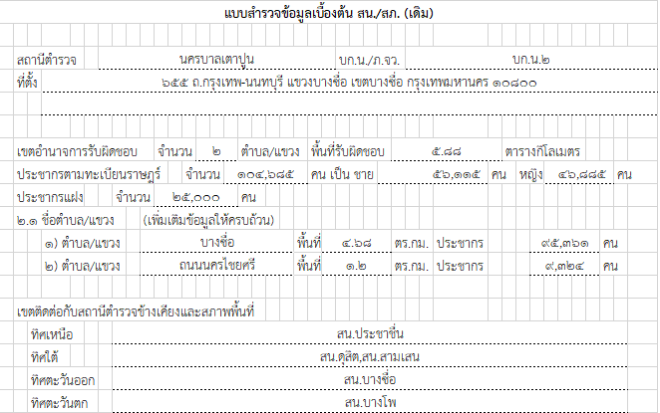

3.2 การตรวจตู้แดงในพื้นที่
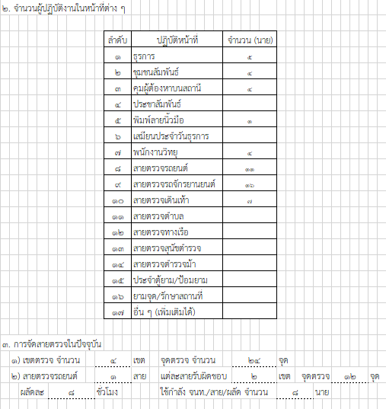

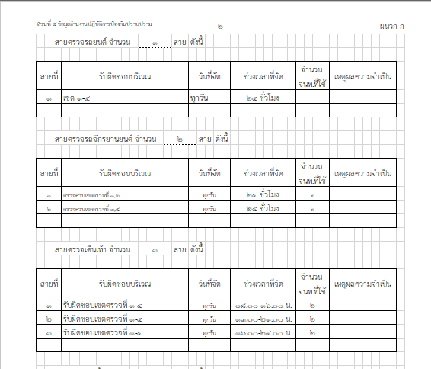
แยกเป็นตู้แดงได้ดังนี้

3.3 แผนที่แสดงที่ตั้งของสถานีตำรวจ
3.3.1 ในห้วงระหว่างวันที่ ๑ – 31 ตุลาคม ๒๕๖6
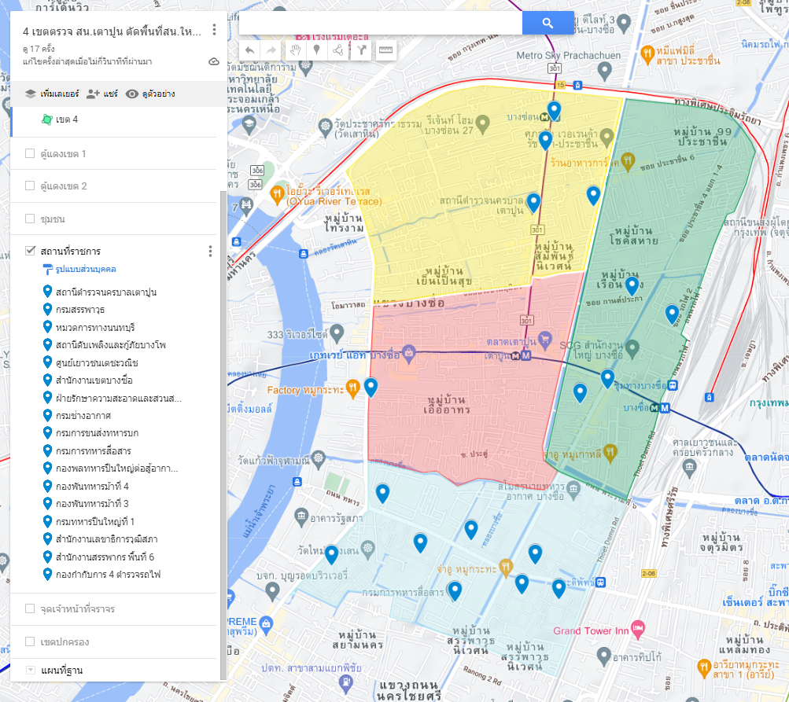

3.3.2 สถานภาพข้อมูลกล้องวงจรปิดในพื้นที่ มีจำนวน 557 ตัว
3.3.2.1 ใช้งานได้ 509 ตัว
3.3.2.2 ใช้งานไม่ได้ 48 ตัว

4. งานจราจร
4.1 กวดขันจับกุมการกระทำผิดกฎหมายว่าด้วยการจราจรทางบก (๑๐ ข้อหาหลัก)
ประจำเดือน ตุลาคม 2566

สรุปการออกใบสั่งประจำเดือน ตุลาคม 2565 / 2566
- ตุลาคม 2565 จำนวน 805 ใบ
- ตุลาคม 2566 จำนวน 242 ใบ

มาตรการ | จำนวนยานพาหนะถูกเรียกตรวจ
 | รถ จยย | รถ  ปิคอัพ | รถ  เก๋ง | รถโดยสาร  สาธารณะ | รถบรรทุก  ๖ ล้อขึ้นไป | อื่นๆ | รวม | จำนวนผู้ถูกดำเนินคดี  (คน)
1.ความเร็วเกินกำหนด | 0 | 0 | 0 | 0 | 0 | 0 | 0 | 0
2.ขับรถย้อนศร | 10 | 5 | 6 | 0 | 0 | 0 | 21 | 21
3. ฝ่าฝืนสัญญาณไฟจราจร | 5 | 4 | 4 | 0 | 0 | 0 | 13 | 13
๔. ไม่มีใบขับขี่ | 15 | 13 | 14 | 0 | 0 | 0 | 42 | 31
๕. ไม่คาดเข็มขัดนิรภัย | 0 | 0 | 0 | 0 | 0 | 0 | 0 | 0
๖. แซงในที่คับขัน | 0 | 0 | 0 | 0 | 0 | 0 | 0 | 0
๗. เมาสุรา | 0 | 0 | 0 | 0 | 0 | 0 | 0 | 0
๘. ไม่สวมหมวกนิรภัย | 9 | 0 | 0 | 0 | 0 | 0 | 9 | 9
๙. มอเตอร์ไซค์ไม่ปลอดภัย | 0 | 0 | 0 | 0 | 0 | 0 | 8 | 8
๑๐. ใช้โทรศัพท์ขณะขับรถ | 0 | 2 | 3 | 0 | 0 | 0 | 5 | 1
11.อื่นๆ | 0 | 0 | 0 | 0 | 0 | 0 | 0 | 0
รวม | 39 | 24 | 27 | 0 | 0 | 0 | 98 | 83

4.2 สรุปผลการปฏิบัติงานจราจร ระยะเวลาตั้งวันที่ ๑ – 31 ตุลาคม ๒๕๖6
- รปภ./อำนวยความสะดวก ครู นักเรียน 7 ครั้ง
- การตั้งจุดตรวจ จุดสกัด 62 ครั้ง
- มีการตรวจค้น บุคคล ยานพาหนะต้องสงสัยตามข้อสั่งการของ ผบช.
เช่น จยย.พ่วงข้าง รถบรรทุกน้ำยาง รถบรรทุกสิ่งของปิดทึบ ฯลฯ 25 ครั้ง
- มีการออกตรวจสอบเส้นทางสายหลัก สายรอง 61 ครั้ง
- การกวดขันวินัยจราจรในพื้นที่ 45 ครั้ง
- ตรวจเยี่ยมหน่วยงานราชการ ออกตรวจตู้แดงในเขตตรวจ 15 ครั้ง
- การเข้าระงับเหตุ เช่น อุบัติเหตุ ข้อขัดข้อง ทะเลาะวิวาท ฯลฯ 4 ครั้ง
- ออกประชาสัมพันธ์ ผู้ประกอบการร้าน เพื่อแสวงหาความร่วมมือจากประชาชน 10 ครั้ง
- อุบัติเหตุที่เกิดขึ้นในพื้นที่ 5 ครั้ง
- รปภ. บุคคลสำคัญ / VIP 2 ครั้ง
- อำนวยความสะดวกการจราจรตลาดนัด / พื้นที่จัดงานต่างๆ 16 ครั้ง

5. สรุปผลการปฏิบัติงานด้านมวลชนสัมพันธ์

สรุปผลการปฏิบัติงานด้านมวลชนสัมพันธ์

หัวข้อ | ครั้ง
จิตอาสา | 9
ด้านช่วยเหลือประชาชน | 4
การประชาสัมพันธ์และบรรยาย | 2
สร้างมวลชนผู้นำทางความคิด | 2

6. งานสืบสวน
6.1. การปิดล้อมตรวจค้น ประจำเดือน ตุลาคม 2566
6.1.1 การปิดล้อมตรวจค้น จำนวน 12 ครั้ง
( มีผลการจับกุมจากการปิดล้อม จำนวน 6 คดี ผู้ต้องหา จำนวน 6 คน )
๖.๑.๒ มีการเก็บ DNA จำนวน - ราย
6.2 ผลการจับกุมทั้งหมด ประจำเดือน ตุลาคม 2566

6.2.1 จับกุม จำนวน 11 คดี
6.2.2 แยกเป็นคดีอาญา 4 กลุ่ม ดังนี้
6.2.2.1 กลุ่มที่ 1 จำนวน - คดี
6.2.2.2 กลุ่มที่ 2 จำนวน 1 คดี
6.2.2.3 กลุ่มที่ 3 จำนวน - คดี
6.2.2.4 กลุ่มที่ 4 จำนวน 10 คดี
(จับกุมยาเสพติด จำนวน 9 คดี (ผตห.9 ราย) , จับกุม อาวุธปืน 1 คดี ผตห.1 ราย)

6.3 สรุปการดำเนินการจับกุมบุคคลตามหมายจับ
6.3.1 หมายจับทั้งหมด จำนวน 2832 หมาย
6.3.2 ดำเนินการแล้ว จำนวน 2717 หมาย
6.3.๓ เดือน ตุลาคม 2566 มีผลการจับกุมตามหมาย จำนวน 5 หมาย
6.3.3.๑ จับกุมหมายจับค้างเก่าของ สน.เตาปูน จำนวน 2 หมาย
6.3.3.๒ จับกุมหมายจับต่างพื้นที่ จำนวน 2 หมาย
6.3.3.๓ จับกุมตามหมายจับของศาล จำนวน 1 หมาย
6.3.๔ สรุปยอดหมายคงเหลือของ สน.เตาปูน จำนวน 115 หมาย
6.3.๔.๑ หมายจับสมบูรณ์ จำนวน 81 หมาย
6.3.๔.๒ หมายจับไม่สมบูรณ์ จำนวน 34 หมาย

6.4 บุคคลพ้นโทษ / พักโทษ
6.4.1 จำนวนบุคคลพ้นโทษทั้งหมด จำนวน 5 ราย
6.4.2 ดำเนินติดตามพฤติกรรมแล้ว จำนวน 5 ราย
6.4.3 คงเหลือ จำนวน - ราย

7. การพัฒนาหน่วยและบุคลากรในหน่วยงาน
- โครงการตำรวจดีเด่น พ่อทำดีลูกมีทุนเรียน
- การมอบเงินขวัญถุงให้แก่บุตรแรกเกิดของ ตร.ในสังกัด
- มีห้องรับประทานอาหาร กำลังใจ สน.เตาปูน
- การดำเนินการปรับปรุงภูมิทัศน์และดำเนินกิจกรรม 5 ส.

8. โครงการเพิ่มรายได้ลดรายจ่ายให้กับข้าราชการตำรวจสถานีตำรวจนครบาลเตาปูน
๙.๑ กองทุนสวัสดิการสถานีตำรวจนครบาลเตาปูน
9.1.๑ จัดตั้งกองทุนสวัสดิการสถานีตำรวจนครบาลเตาปูน โดยมีวัตถุประสงค์ ดังนี้
(๑) เพื่อเป็นกองทุนสำหรับบรรเทาความเดือดร้อนในกรณีฉุกเฉินและความจำเป็นเร่งด่วนของบุคลากรในหน่วยงาน
(๒) เพื่อส่งเสริมให้หน่วยงาน และบุคลากรมีการพึ่งพาตนเอง และมีความสามารถในการบริหารจัดการกองทุน การพัฒนาความคิดริเริ่ม เพื่อแก้ไขปัญหาการใช้จ่ายต่างๆ เบื้องต้นของหน่วยงาน
(๓) เพื่อสร้างวินัยทางการเงิน คือ การรู้จักการวางแผนจับจ่ายใช้สอย สร้างความไว้วางใจระหว่างกันในหน่วยงานและสมาชิก ซึ่งทำให้บุคลากรมีความรัก ความสามัคคี
(๔) กองทุนนี้ไม่ดำเนินการเพื่อแสวงหาผลกำไรสูงสุดทางทรัพย์สิน แต่ดำเนินการเพื่อช่วยเหลือซึ่งกันและกันระหว่างสมาชิก
9.๑.2 ที่มาของเงินและทรัพย์สินของกองทุน ประกอบด้วย
(๑) เงินจากการระดมทุนจากสมาชิกกองทุนจำนวน คนละ 2๐,000 บาท
(๒) ดอกผล หรือผลประโยชน์ที่เกิดจากเงินหรือทรัพย์สินของกองทุน
9.๑.3 สวัสดิการและสิทธิประโยชน์
สมาชิกสามารถกู้ยืมเงินได้ในวงเงินไม่เกิน ๒๐,๐๐๐ บาท (สองหมื่นบาทถ้วน) ต่อคน เพื่อช่วยแก้ไขปัญหาให้กับข้าราชการตำรวจสถานีตำรวจนครบาลเตาปูน ที่มีความจำเป็นต้องใช้เงิน โดยให้หักชำระจากเงินเดือนจำนวน 10 งวด ดังนี้
(1) งวดที่ 1 เงินต้น ๒,๐๐๐ บาท พร้อมดอกเบี้ย ๒๐0 บาท รวม ๒,๒๐0 บาท
(2) งวดที่ 2 เงินต้น ๒,๐๐๐ บาท พร้อมดอกเบี้ย ๑๘0 บาท รวม ๒,๑๘0 บาท
(3) งวดที่ 3 เงินต้น ๒,๐๐๐ บาท พร้อมดอกเบี้ย ๑๖0 บาท รวม ๒,๑๖0 บาท
9.1.4 จำนวนข้าราชการตำรวจที่มาใช้สิทธิ์กองทุนฯ / จำนวนเงินหมุนเวียน
(1) จำนวนข้าราชการตำรวจที่มาใช้สิทธิ์กองทุนฯ จำนวน 4๙ นาย
(2) จำนวนเงินหมุนเวียน ๙๖๑,๙๕๕.๘๑ บาท เงินกองทุน จำนวน ๖๘๑,๙๕๒ บาท ผลกำไร ๖,๗๕๒ บาท มียอดเงินคงเหลือในบัญชีกองทุน ณ วันที่ 31 ตุลาคม 2566 จำนวน ๓๘๒,๔๕๕.๘๑ บาท
9.1.5 คณะกรรมการกองทุนมีจำนวน ๕ นาย ประกอบด้วย
(1) พันตำรวจโท เฉลิมชัย ไชยนัด สว.อก.สน.เตาปูน ประธานกรรมการ
(2) ร้อยตำรวจเอกหญิง ศรีประภา บุญประคอง รอง สว.(ป.)สน.เตาปูน รองประธานฯ
(3) ดาบตำรวจหญิง จิตรลดา สูติสงค์ ผบ.หมู่(ป.)สน.เตาปูน กรรมการ
(4) ดาบตำรวจหญิง ผ่องศรี ถึงคำภู ผบ.หมู่(ป.)สน.เตาปูน กรรมการ
(5) สิบตำรวจเอก ปราโมทย์ แสงสูงเนิน ผบ.หมู่(ป.)สน.เตาปูน กรรมการ
10. ปัญหาและอุปสรรคในการปฏิบัติหน้าที่
- อัตรากำลังพลไม่สอดคล้องกับการปฏิบัติภารกิจภายในพื้นที่เนื่องจากประจำปีงบประมาณ ๒๕๖๗ ได้รับพื้นที่เพิ่มเติมจากกรณี บก.รถไฟยุบ และรัฐสภาอยู่ในเขตรอยต่อของพื้นที่
สน.เตาปูน

ภาคผนวก

ผลการปฏิบัติ
ร่วมลงแถวเคารพธงชาติ ตรวจเครื่องแต่งกายและทรงผม

เมื่อ 20 ตุลาคม 2566 เวลา 08.30 น. ว่าที่ พ.ต.อ.สุรเดช ฉัตรไทย ผกก.สน.เตาปูน พ.ต.ท.กิตติพันธ์ แท่นตั้งเจริญชัย รอง ผกก.ป.สน.เตาปูน ว่าที่ พ.ต.ต.วิโรจน์ กัลยาศศรี สว.จร.สน.เตาปูน ชุดปฏิบัติการ
ชุดสายตรวจจราจร ชุดอำนวยการ ชุดปฏิบัติการสถานีตำรวจชุมชน ร่วมลงแถวเคารพธงชาติ กล่าวบทปลงใจ อุดมคติตำรวจ คำสัตย์ปฏิญาณ ชี้แจงภารกิจและข้อราชการต่างๆพร้อมทั้งตรวจเครื่องแต่งกายและทรงผม

ผลการปฏิบัติ
ร่วมประชุมวิเคราะห์อาชญากรรม

เมื่อวันที่ ๒3 ตุลาคม 2566 เวลา 09.30 น. ว่าที่ พ.ต.อ.สุรเดช ฉัตรไทย ผกก.สน.เตาปูน
พ.ต.ท.กิตติพันธ์ แท่นตั้งเจริญชัย รอง ผกก.ป.สน.เตาปูน พ.ต.ท.สมเกียรติ อนันตรัตน์ รอง ผกก.(สอบสวน)
สน.เตาปูน ร่วมประชุมวิเคราะห์อาชญากรรมประจำสัปดาห์ ณ ห้อง สปก.สน.เตาปูน

ผลการปฏิบัติ
- ชื่อผู้ปฏิบัติ ร.ต.อ.ธีรพร สอนสะอาด รอง สว.(สอบสวน) สน.เตาปูน พร้อมชุดจิตอาสาชุมชนสัมพันธ์
สน.เตาปูน
- ชื่อกิจกรรม นำวิทยากรสถานีดับเพลิงบางโพ ให้ความรู้เรื่องการป้องกันอัคคีภัยภายในชุมชน
- สถานที่ ชุมชน ม.พัน.๓ รอ.
- เวลาดำเนินการ ๓๐ ตุลาคม พ.ศ.๒๕๖๖ เวลา ๐๙.๐๐ น.
- รายละเอียดของการปฏิบัติในแต่ละกิจกรรม

เมื่อวันที่ ๓๐ ตุลาคม ๖๖ เวลา ๐๙.๐๐ น. ชุด ชป.กร. (ร่วม) ชุดที่ ๒๖ ได้ลงพื้นที่ชุมชนรอบเขตพระราชฐานชุมชน ม.พัน.๓ รอ. นำวิทยากรสถานีดับเพลิงบางโพ ให้ความรู้เรื่องการป้องกันอัคคีภัยภายในชุมชน

ผลการปฏิบัติ
1.ชื่อผู้ปฏิบัติ ร.ต.อ.ธีรพร สอนสะอาด รอง สว.(สอบสวน) สน.เตาปูน พร้อมชุดจิตอาสาชุมชนสัมพันธ์
สน.เตาปูน
2.ชื่อกิจกรรม ดำเนินการฉีดพ่นน้ำยาแอลกอฮอล์ให้กับศูนย์พัฒนาเด็กเล็กก่อนวัยเรียน
3.สถานที่ ชุมชน ม.พัน.๓ รอ.
4.เวลาดำเนินการ ๒๐ ตุลาคม พ.ศ.๒๕๖๖ เวลา ๐๙.๐๐ น.
5.รายละเอียดของการปฏิบัติในแต่ละกิจกรรม

เมื่อวันที่ ๒๐ ตุลาคม ๖๖ เวลา ๐๙.๐๐ น. ชุด ชป.กร. (ร่วม)ชุดที่ ๒๖ ได้ลงพื้นที่ชุมชนรอบเขตพระราชฐานชุมชน ม.พัน.๓ รอ. ดำเนินการฉีดพ่นน้ำยาแอลกอฮอล์ให้กับศูนย์พัฒนาเด็กเล็กก่อนวัยเรียน ม.พัน.๓ รอ.

ผลการปฏิบัติ
๑. ชื่อผู้ปฏิบัติ ร.ต.อ.อดิศักดิ์ พองพรหม รอง สวป.สน.เตาปูน พร้อมชุด ชป.กร.ร่วมชุดที่ 32
๒. ชื่อกิจกรรม ออกตรวจเยี่ยม พบปะประธานชุมชนและคณะกรรมการชุมชน รับฟังปัญหา ความเดือดร้อนของประชาชนในชุมชน พร้อมประชาสัมพันธ์ป้องกันอาชญากรรม 18 กลโกงออนไลน์
๓. สถานที่ ชุมชนสื่อสารสะพานแดง
๔. วัน เวลาดำเนินการ วันที่ 20 ต.ค. 66 เวลา 10.00 น.
๕. รายละเอียดของการปฏิบัติในแต่ละกิจกรรม

เมื่อวันที่ 20 ต.ค. ๒๕๖6 เวลา 10.0๐ น.ร.ต.อ.อดิศักดิ์ พองพรหม รอง สวป.สน.เตาปูน ปฏิบัติหน้าที่ชุดชป.กร.(ร่วม)ชุดที่ ๓๒ พร้อมกำลังจิตอาสา ออกตรวจเยี่ยม พบปะประธานชุมชนและคณะกรรมการชุมชน รับฟังปัญหา ความเดือดร้อนของประชาชนในชุมชน พร้อมประชาสัมพันธ์ป้องกันอาชญากรรม 18 กลโกงออนไลน์

โครงการตรวจเยี่ยมประชาชน
ชุมชนศรีบุญยืน วันที่ 5 ตุลาคม ๒๕๖6 เวลา ๑๖.๓๐น.

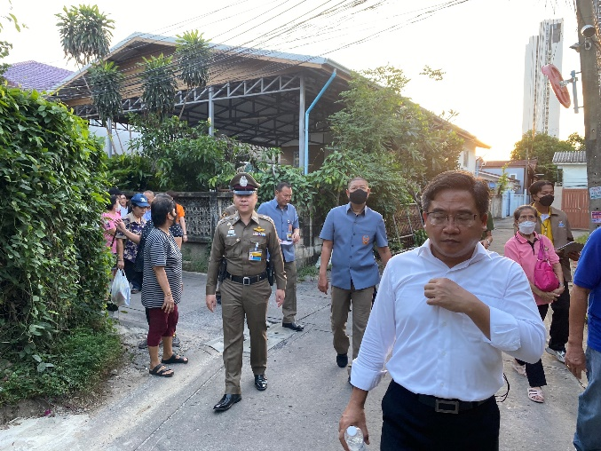
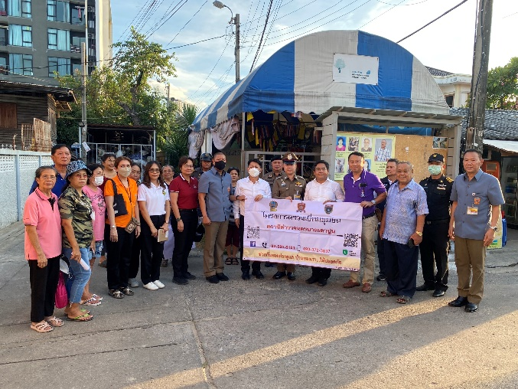

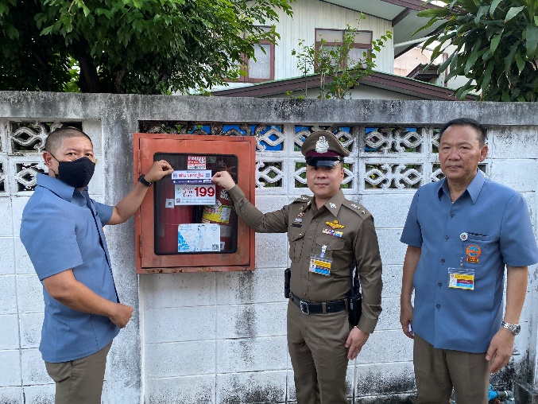
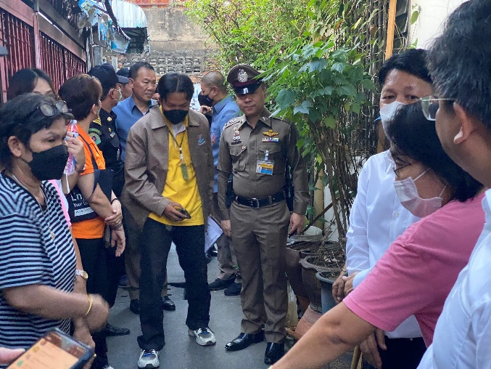

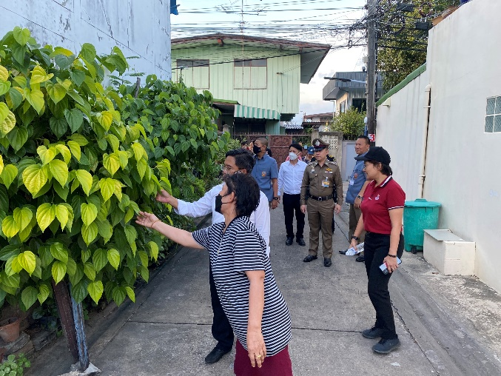
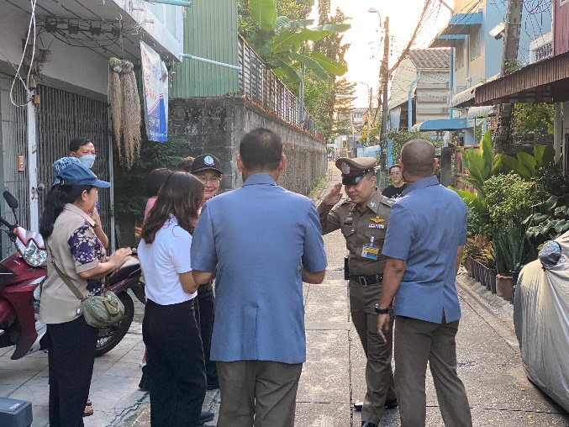

พ.ต.ท.กิตติพันธ์ แท่นตั้งเจริญชัย รอง ผกก.ป.สน.เตาปูน,พ.ต.ท.จำลอง สาดสูงเนิน สว.สส.สน.เตาปูน, คณะกรรมการ กต.ตร. พร้อมด้วยกำลังเจ้าหน้าที่ตำรวจ ชุด ตชส. เข้าตรวจเยี่ยมประชาชน ประชาสัมพันธ์การป้องกันอาชญากรรม ยาเสพติด ประชาสัมพันธ์การดูแลเฝ้าระวังคนวิกลจริตในชุมชน และรับฟังปัญหาความเดือดร้อนของประชาชนในชุมชนเพื่อนำมาแก้ไขต่อไป
ผลการปฏิบัติของสายตรวจจราจร

เมื่อวันที่ 5 ตุลาคม 2566 เวลา 11.0๐ น. สายตรวจจราจร ตั้งจุดตรวจกวดขันวินัยจราจร
หน้าสถานีตำรวจนครบาลเตาปูน เพื่อป้องกันอาชญากรรมในพื้นที่ และการรวมตัวของกลุ่มวัยรุ่น
การแข่งรถในทาง ป้องกันการกระทำผิดเกี่ยวกับทรัพย์ ความผิดตาม พ.ร.บ.ต่างๆ

เมื่อวันที่ 10 ตุลาคม 2566 เวลา 17.20 น. พ.ต.ต.วิโรจน์ กัลยาศรี สว.จร.สน.เตาปูน นำกำลังเจ้าหน้าที่ตำรวจจราจร สน.เตาปูน ว.4 จุดน้ำท่วมขังบริเวณแยกเตาปูน เพื่ออำนวยความสะดวกประชาชนที่สัญจรผ่านแยกเตาปูน จนหมดปัญหาจราจร

ผลการปฏิบัติของสายตรวจจราจร

เมื่อวันที่ 18 ตุลาคม 2566 เวลา 07.30 น. เจ้าหน้าที่ตำรวจจราจร สน.เตาปูน ออกอำนวยความสะดวกการจราจร บริเวณตลาดวัดสะพานสูง สภาพการจราจรคล่องตัว ไม่พบผู้กระทำความผิดกฎหมาย เหตุการณ์ทั่วไปปกติ

เมื่อวันที่ 21 ตุลาคม 2566 เวลา 07.30 น. เจ้าหน้าที่ตำรวจจราจร สน.เตาปูน ออกอำนวยความสะดวกการจราจร บริเวณจุดกลับรถหมวดการทางบางซ่อน สภาพการจราจรคล่องตัว ไม่พบผู้กระทำความผิดกฎหมาย เหตุการณ์ทั่วไปปกติ

ผลการปฏิบัติของสายตรวจจราจร

เมื่อวันที่ 23 ตุลาคม 2566 เวลา 07.30 น. เจ้าหน้าที่ตำรวจจราจร สน.เตาปูน ออกอำนวยความสะดวกการจราจร บริเวณแยกตลาดบางซ่อน สภาพการจราจรคล่องตัว ไม่พบผู้กระทำความผิดกฎหมาย เหตุการณ์ทั่วไปปกติ

เมื่อวันที่ 27 ตุลาคม 2566 เวลา 07.30 น. เจ้าหน้าที่ตำรวจจราจร สน.เตาปูน ออกอำนวยความสะดวกการจราจร บริเวณสถานีรถไฟบางซื่อ สภาพการจราจรคล่องตัว ไม่พบผู้กระทำความผิดกฎหมาย เหตุการณ์ทั่วไปปกติ

ทางแยกที่มีสัญญาไฟจราจรในพื้นที่ มี 4 แห่ง

1. แยกประชาชื่น

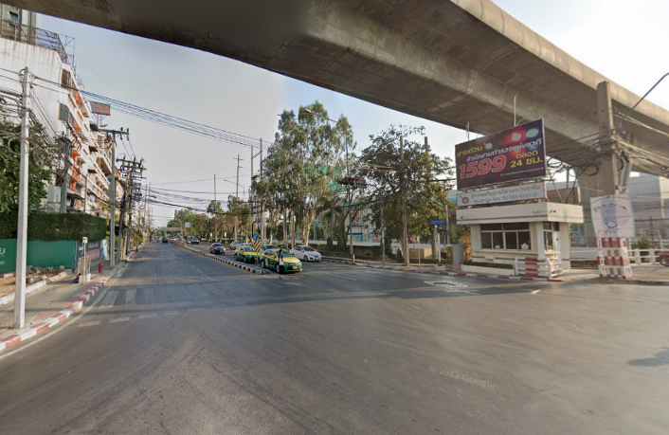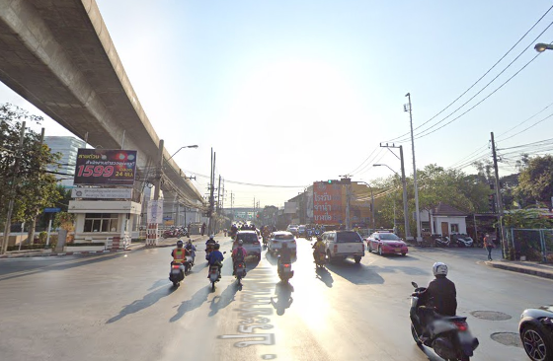

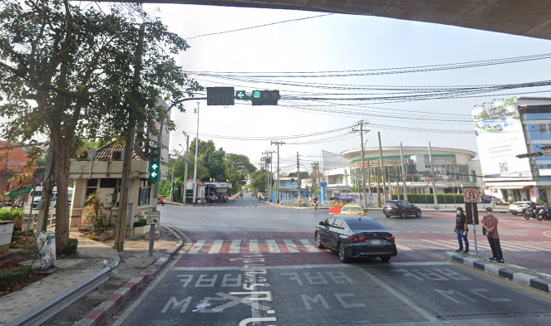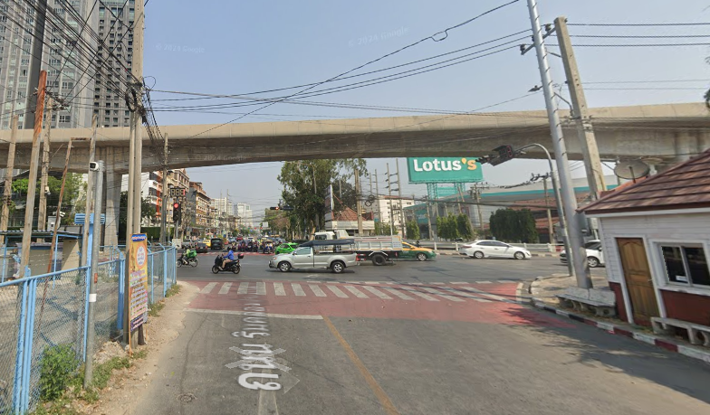

2. แยกเตาปูน

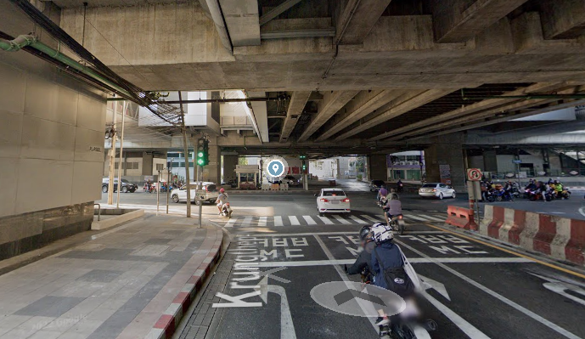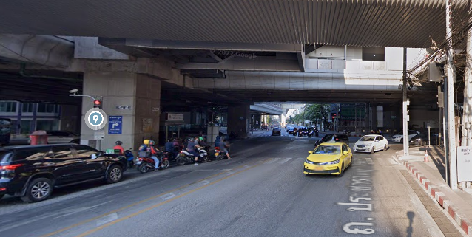

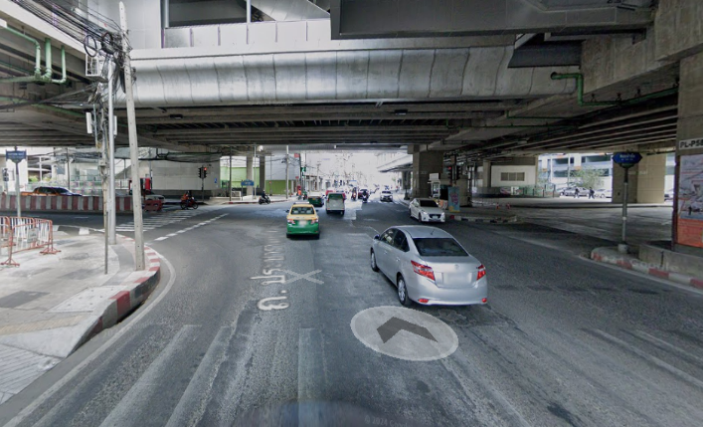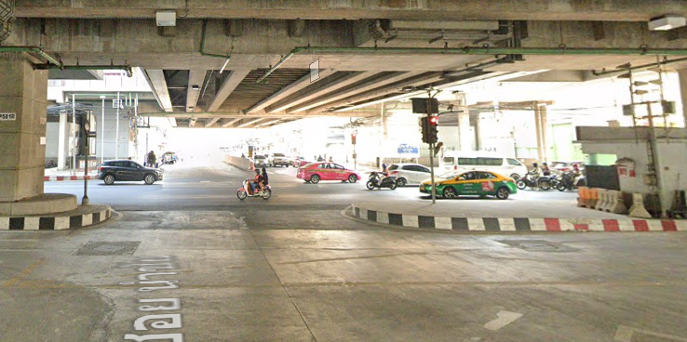

ทางแยกที่มีสัญญาไฟจราจรในพื้นที่ มี 4 แห่ง

3. แยกสะพานแดง

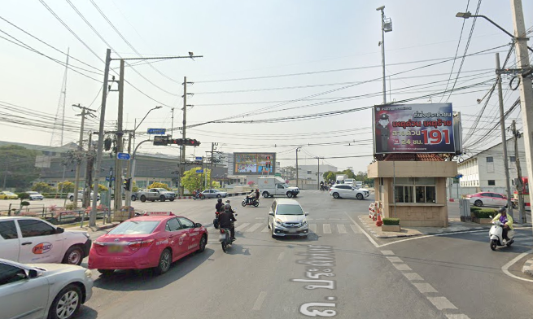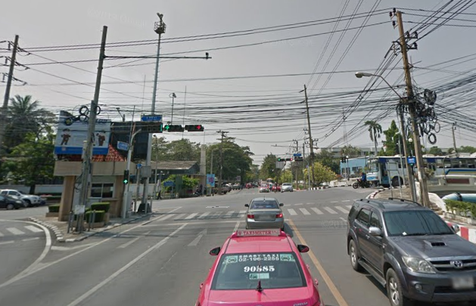

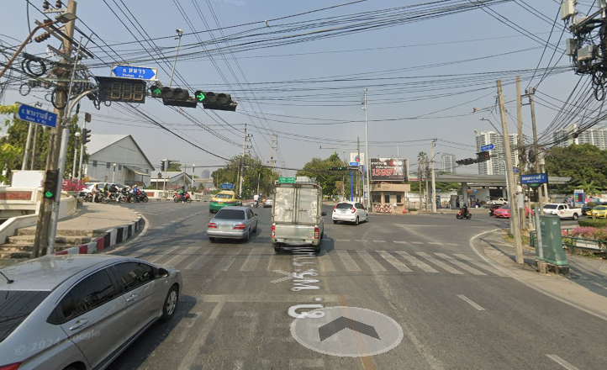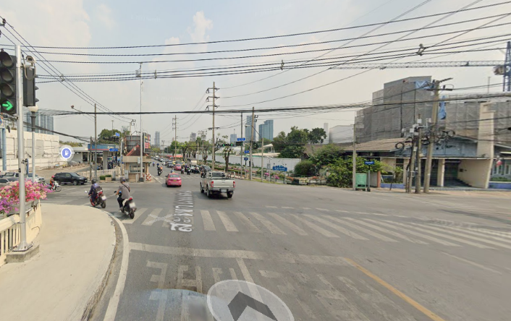

4. แยกเทอดดำริ

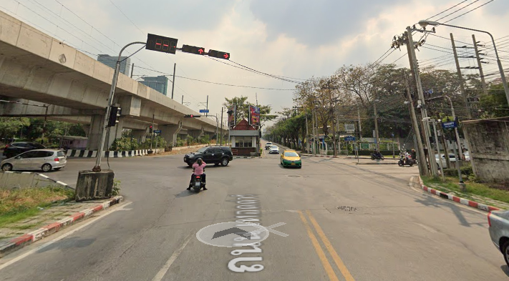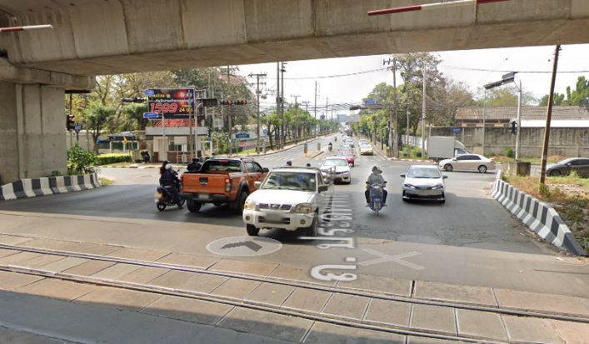

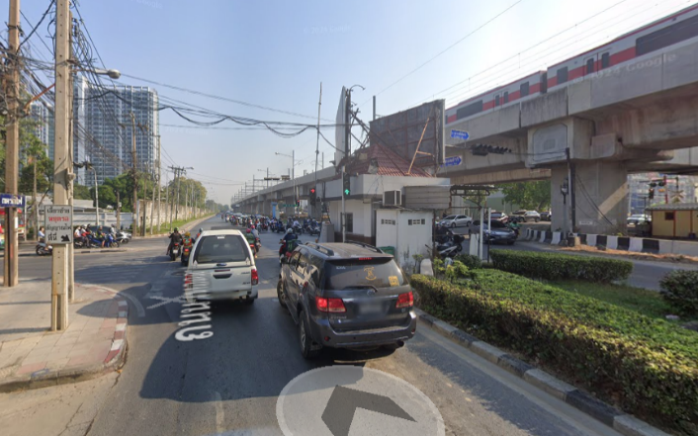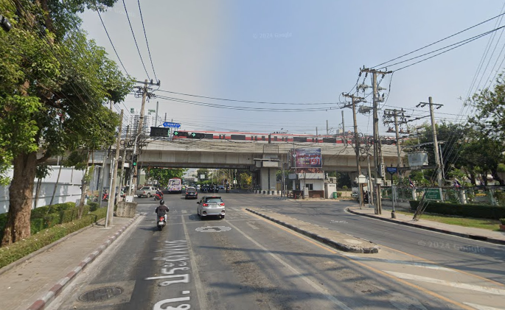

ผลการปฏิบัติ
๑. ชื่อผู้ปฏิบัติ ว่าที่ พ.ต.อ.สุรเดช ฉัตรไทย ผกก.สน.เตาปูน
๒. ชื่อกิจกรรม ร่วมพิธีวางพวงมาลา เนื่องในโอกาสวันนวมินทรมหาราช
๓. สถานที่ ลานกว้างหน้าสถานีตำรวจนครบาลเตาปูน
๔. เวลาดำเนินการ 08.00 น.
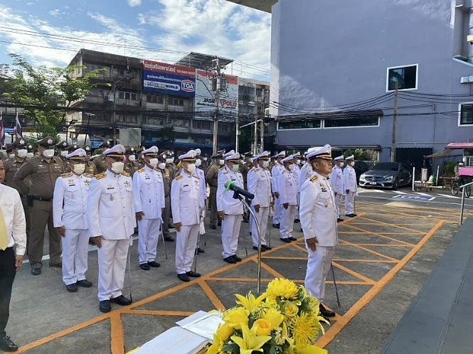
๕. รายละเอียดของการปฏิบัติในแต่ละกิจกรรม

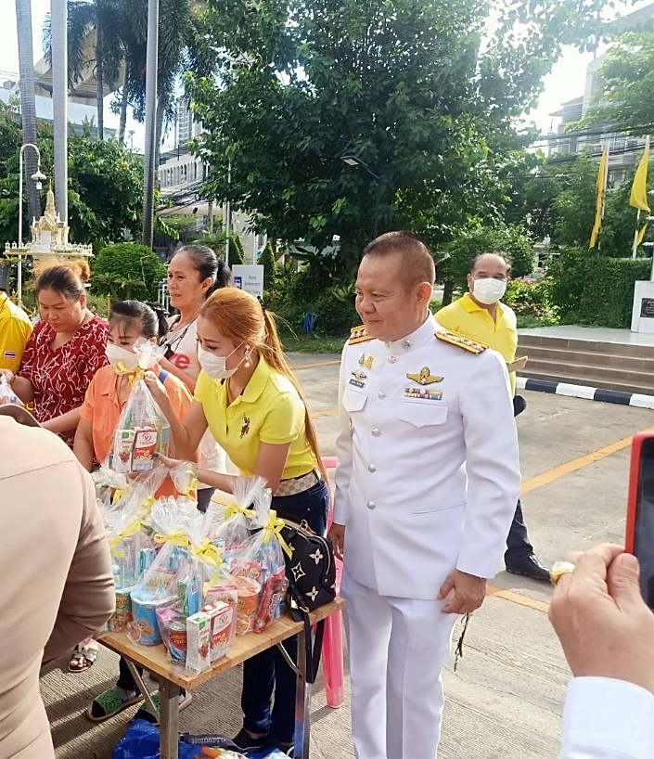

เมื่อ 13 ตุลาคม 2566 เวลา 08.00 น. ว่าที่ พ.ต.อ.สุรเดช ฉัตรไทย ผกก.สน.เตาปูน พร้อมด้วยประธาน กต.ตร.ทำบุญเนื่องในโอกาสวันนวมินทรมหาราช 13 ตุลาคม 2566 เพื่อน้อมรำลึก
ในพระมหากรุณาธิคุณในพระบาทสมเด็จพระบรมชนกาธิเบศร มหาภูมิพลอดุลยเดชมหาราช บรมนาถบพิตร ณ ลานกว้างหน้าสถานีตำรวจนครบาลเตาปูน ถนน กรุงเทพ-นนทบุรี แขวง บางซื่อ เขต บางซื่อ กรุงเทพมหานคร

ผลการปฏิบัติ
๑. ชื่อผู้ปฏิบัติ ว่าที่ พ.ต.อ.สุรเดช ฉัตรไทย ผกก.สน.เตาปูน
๒. ชื่อกิจกรรม ร่วมพิธีวางพวงมาลา เนื่องในโอกาสวันนวมินทรมหาราช
๓. สถานที่ ลานกว้างหน้าสถานีตำรวจนครบาลเตาปูน
๔. เวลาดำเนินการ 08.00 น.
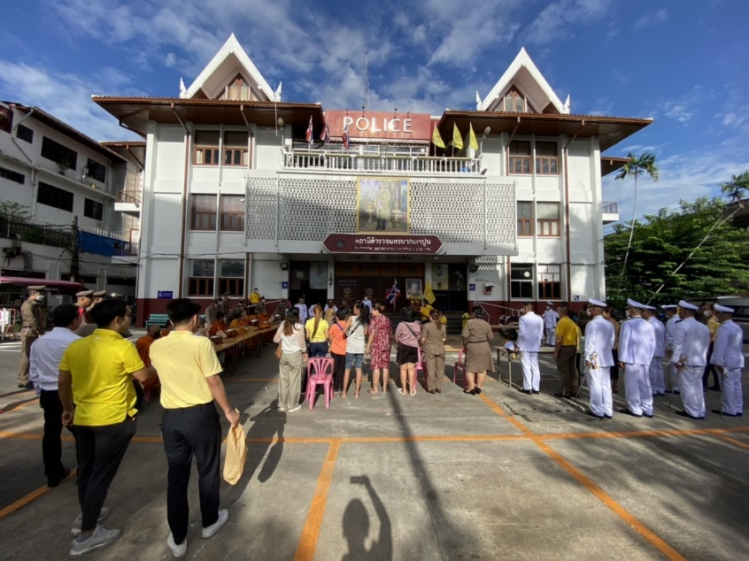
๕. รายละเอียดของการปฏิบัติในแต่ละกิจกรรม

เมื่อ 13 ตุลาคม 2566 เวลา 08.00 น. ว่าที่ พ.ต.อ.สุรเดช ฉัตรไทย ผกก.สน.เตาปูน พร้อมด้วยข้าราชการตำรวจสถานีตำรวจนครบาลเตาปูน และประธาน กต.ตร.ทำบุญเนื่องในโอกาสวันนวมินทรมหาราช วันที่ 13 ตุลาคม 2566 เพื่อน้อมรำลึก ในพระมหากรุณาธิคุณในพระบาทสมเด็จพระบรมชนกาธิเบศร
มหาภูมิพลอดุลยเดชมหาราช บรมนาถบพิตร ณ ลานกว้างหน้าสถานีตำรวจนครบาลเตาปูน
ถนน กรุงเทพ-นนทบุรี แขวง บางซื่อ เขต บางซื่อ กรุงเทพมหานคร

ผลการปฏิบัติ
๑. ชื่อผู้ปฏิบัติ ว่าที่ พ.ต.อ.สุรเดช ฉัตรไทย ผกก.สน.เตาปูน
๒. ชื่อกิจกรรม ร่วมพิธีวางพวงมาลา เนื่องในโอกาสวันนวมินทรมหาราช
๓. สถานที่ ลานกว้างหน้าสถานีตำรวจนครบาลเตาปูน
๔. เวลาดำเนินการ 08.00 น.
๕. รายละเอียดของการปฏิบัติในแต่ละกิจกรรม
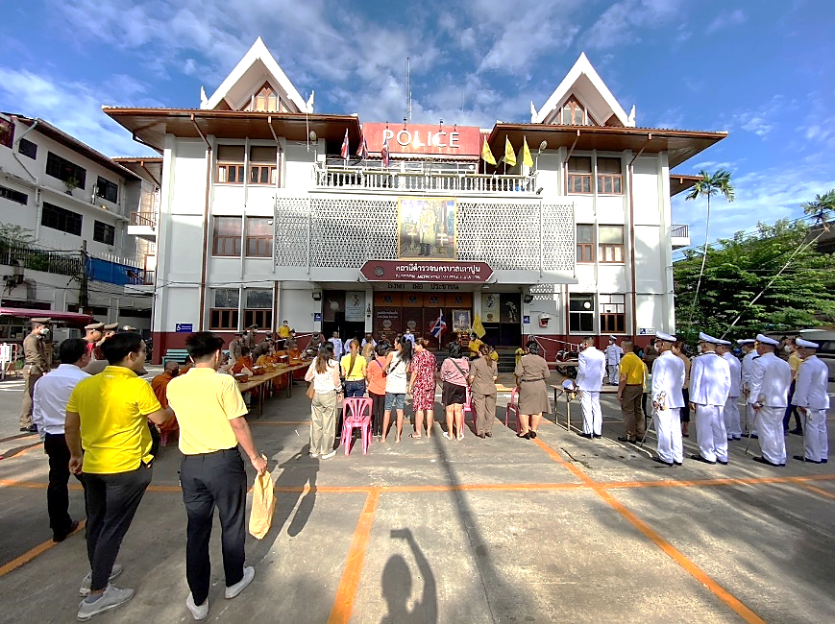

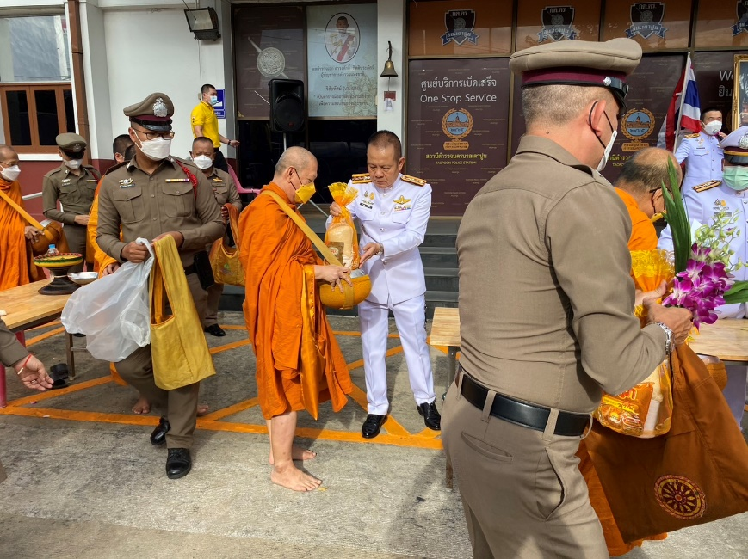
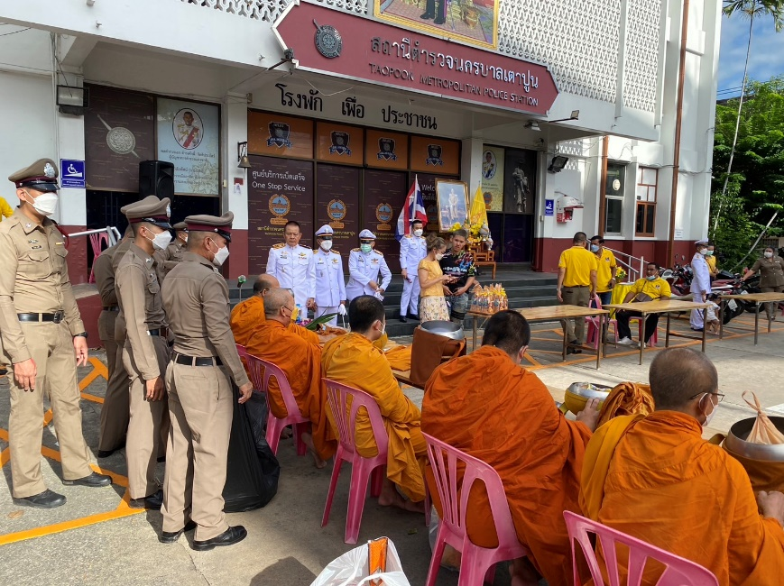

เมื่อ 13 ตุลาคม 2566 เวลา 08.00 น. ว่าที่ พ.ต.อ.สุรเดช ฉัตรไทย ผกก.สน.เตาปูน พร้อมด้วยข้าราชการตำรวจและประชาชนในพื้นที่ ร่วมพิธีทำบุญตักบาตร เนื่องในโอกาสวันนวมินทรมหาราช 13 ตุลาคม 2566 เพื่อน้อมรำลึกในพระมหากรุณาธิคุณในพระบาทสมเด็จพระบรมชนกาธิเบศร มหาภูมิพลอดุลยเดชมหาราช บรมนาถบพิตร
ผลการปฏิบัติ
๑. ชื่อผู้ปฏิบัติ ส.ต.อ.ธนวัช วันธานี ผบ.หมู่(ป.)สน.เตาปูน พร้อมชุดจิตอาสาชุมชนสัมพันธ์ สน.เตาปูน
๒. ชื่อกิจกรรม จิตอาสาพัฒนา
๓. สถานที่ ริมคลองทุ่ง ซอยกรุงเทพ-นนทบุรี 25
๔. เวลาดำเนินการ เวลา 08.30 น.
๕. รายละเอียดของการปฏิบัติในแต่ละกิจกรรม
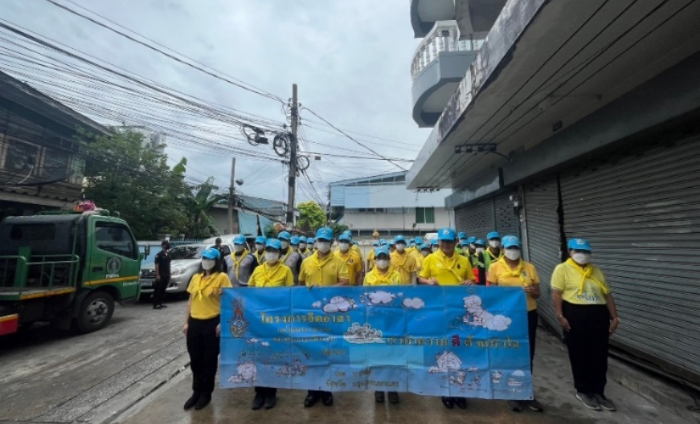

วันที่ 4 ตุลาคม 2566 สถานีตำรวจนครบาลเตาปูนร่วมกับสำนักงานเขตบางซื่อจัดกิจกรรมจิตอาสาพัฒนาในพื้นที่ ริมคลองทุ่ง ซอยกรุงเทพ-นนทบุรี 25 แขวงบางซื่อ เขตบางซื่อ กรุงเทพฯ โดยได้ดำเนินการตัดถางวัชพืชที่อยู่บริเวณริมคูน้ำเพื่อเป็นการเปิดทางน้ำให้สะดวกง่ายแก่การบริหารจัดการน้ำ

ผลการปฏิบัติ
๑. ชื่อผู้ปฏิบัติ ส.ต.อ.ธนวัช วันธานี ผบ.หมู่(ป.)สน.เตาปูน พร้อมชุดจิตอาสาชุมชนสัมพันธ์ สน.เตาปูน
๒. ชื่อกิจกรรม จิตอาสาพัฒนา
๓. สถานที่ ริมคลองทุ่ง ซอยกรุงเทพ-นนทบุรี 25
๔. เวลาดำเนินการ เวลา 08.30 น.
๕. รายละเอียดของการปฏิบัติในแต่ละกิจกรรม
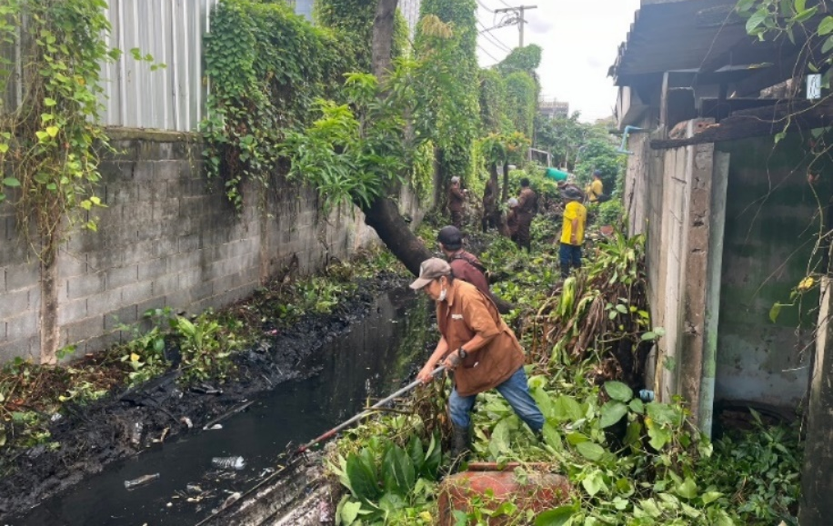

วันที่ 4 ตุลาคม 2566 สถานีตำรวจนครบาลเตาปูนร่วมกับสำนักงานเขตบางซื่อจัดกิจกรรมจิตอาสาพัฒนาในพื้นที่ ริมคลองทุ่ง ซอยกรุงเทพ-นนทบุรี 25 แขวงบางซื่อ เขตบางซื่อ กรุงเทพฯ โดยได้ดำเนินการตัดถางวัชพืชที่อยู่บริเวณริมคูน้ำเพื่อเป็นการเปิดทางน้ำให้สะดวกง่ายแก่การบริหารจัดการน้ำ

ผลการปฏิบัติ
๑. ชื่อผู้ปฏิบัติ ว่าที่ พ.ต.อ.สุรเดช ฉัตรไทย ผกก.สน.เตาปูน พร้อมด้วยข้าราชการตำรวจ สน.เตาปูน
๒. ชื่อกิจกรรม จิตอาสาพระราชทานให้กับประชาชน
๓. สถานที่ ณ บริเวณรอบ สน.เตาปูน
๔. เวลาดำเนินการ 08.00 น.
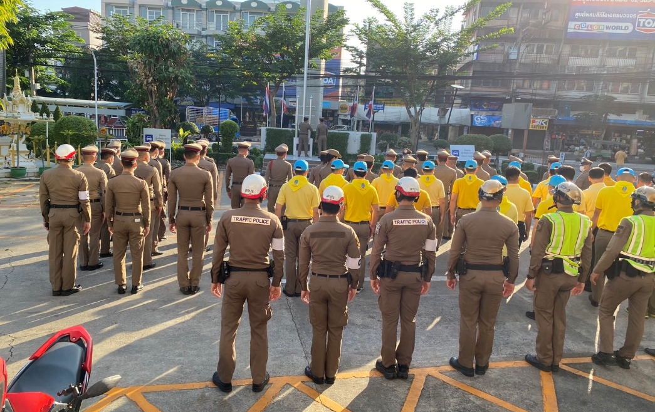
๕. รายละเอียดของการปฏิบัติในแต่ละกิจกรรม

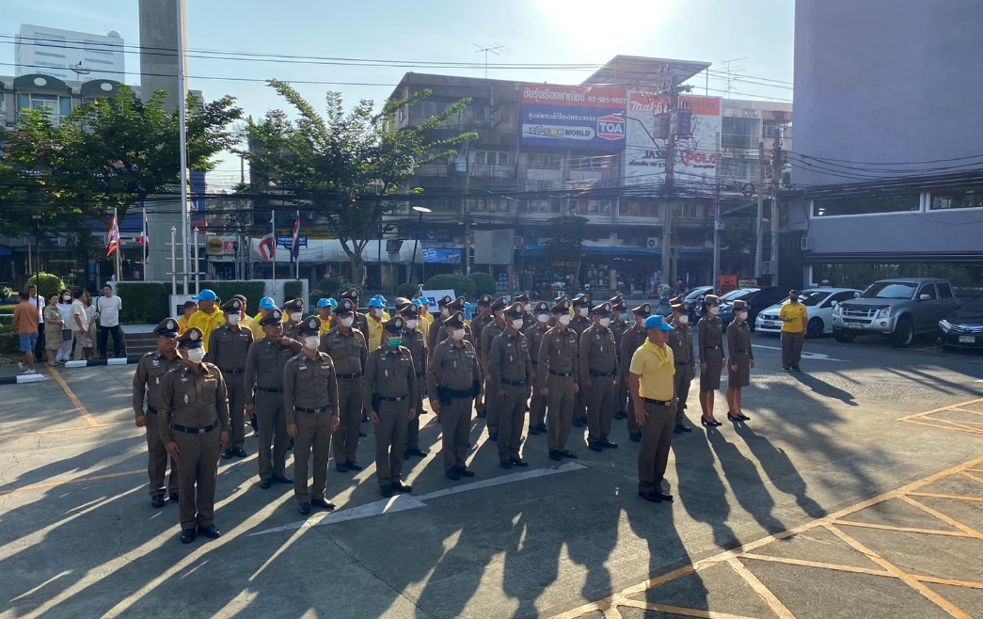

เมื่อ 13 ตุลาคม 2566 เวลา 08.00 น. ว่าที่ พ.ต.อ.สุรเดช ฉัตรไทย ผกก.สน.เตาปูน เป็นประธานในพิธี พร้อมด้วยข้าราชการตำรวจ สน.เตาปูน ร่วมโครงการ จิตอาสาพระราชทานให้กับประชาชน เนื่องในโอกาสวันนวมินทรมหาราช 13 ตุลาคม 2566 เพื่อน้อมรำลึกในพระมหากรุณาธิคุณในพระบาทสมเด็จพระบรมชนกาธิเบศร มหาภูมิพลอดุลยเดชมหาราช บรมนาถบพิตร

ผลการปฏิบัติ
๑. ชื่อผู้ปฏิบัติ ว่าที่ พ.ต.อ.สุรเดช ฉัตรไทย ผกก.สน.เตาปูน พร้อมด้วยข้าราชการตำรวจ สน.เตาปูน
๒. ชื่อกิจกรรม จิตอาสาพระราชทานให้กับประชาชน
๓. สถานที่ ณ บริเวณรอบ สน.เตาปูน
๔. เวลาดำเนินการ 08.00 น.
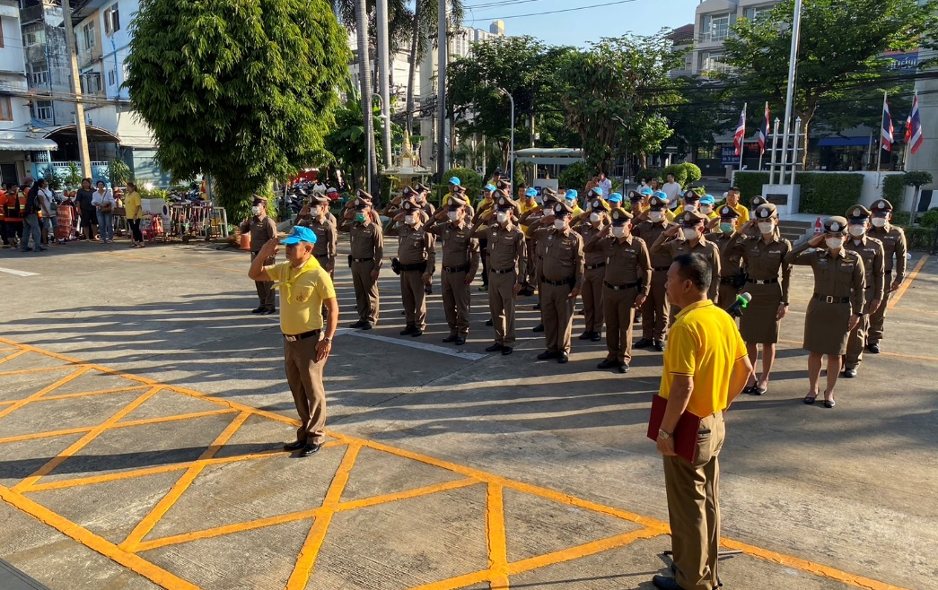
๕. รายละเอียดของการปฏิบัติในแต่ละกิจกรรม

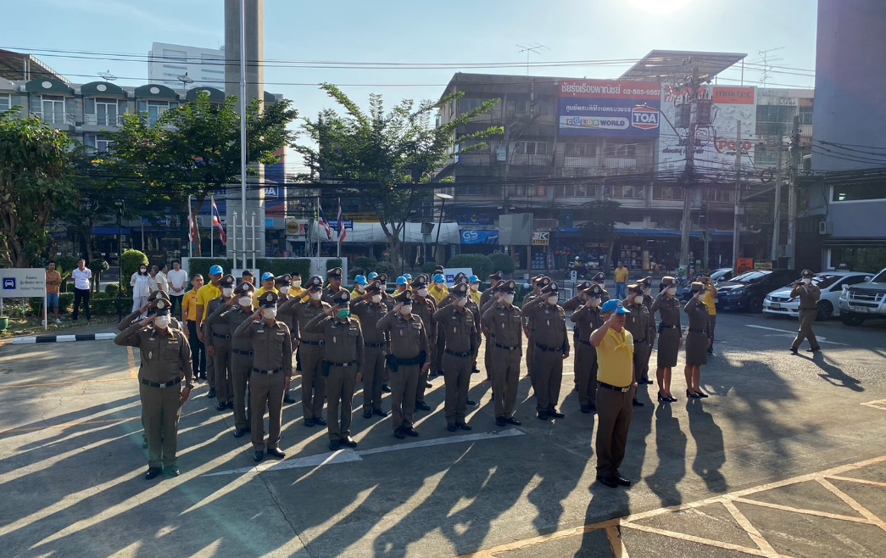

เมื่อ 13 ตุลาคม 2566 เวลา 08.00 น. ว่าที่ พ.ต.อ.สุรเดช ฉัตรไทย ผกก.สน.เตาปูน เป็นประธานในพิธี พร้อมด้วยข้าราชการตำรวจ สน.เตาปูน ร่วมโครงการ จิตอาสาพระราชทานให้กับประชาชน เนื่องในโอกาสวันนวมินทรมหาราช 13 ตุลาคม 2566 เพื่อน้อมรำลึกในพระมหากรุณาธิคุณในพระบาทสมเด็จพระบรมชนกาธิเบศร มหาภูมิพลอดุลยเดชมหาราช บรมนาถบพิตร

ผลการปฏิบัติ
๑. ชื่อผู้ปฏิบัติ ว่าที่ พ.ต.อ.สุรเดช ฉัตรไทย ผกก.สน.เตาปูน พร้อมด้วยข้าราชการตำรวจ สน.เตาปูน
๒. ชื่อกิจกรรม จิตอาสาพระราชทานให้กับประชาชน
๓. สถานที่ ณ บริเวณรอบ สน.เตาปูน
๔. เวลาดำเนินการ 08.00 น.
๕. รายละเอียดของการปฏิบัติในแต่ละกิจกรรม
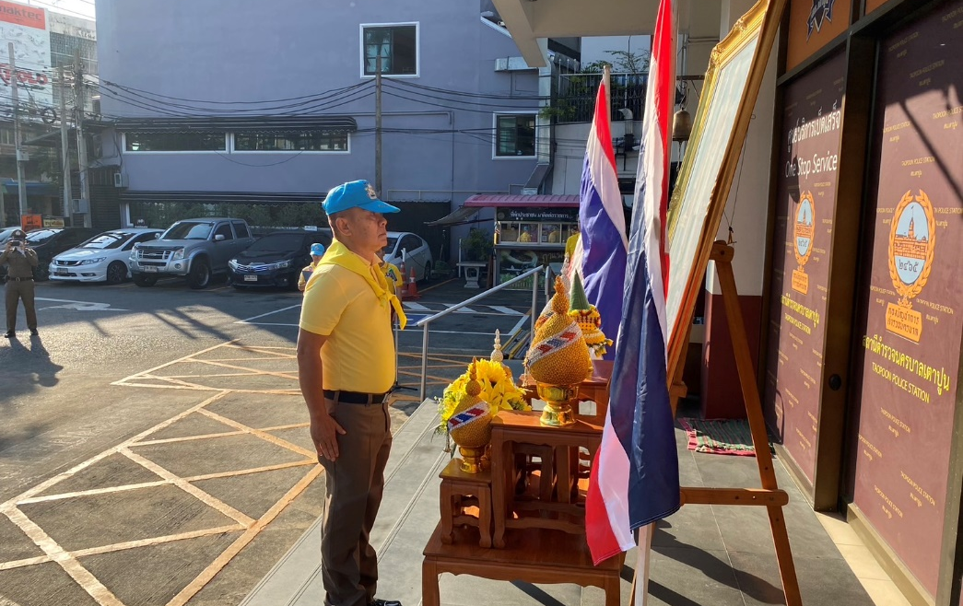

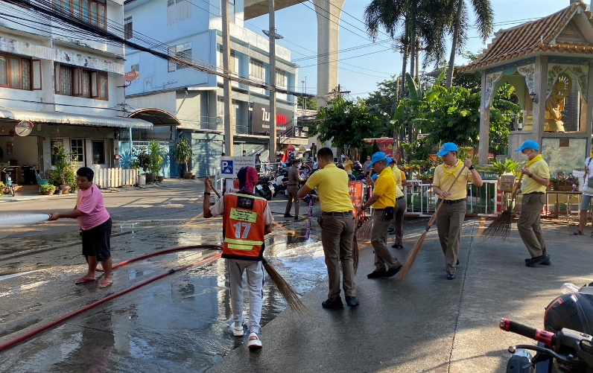
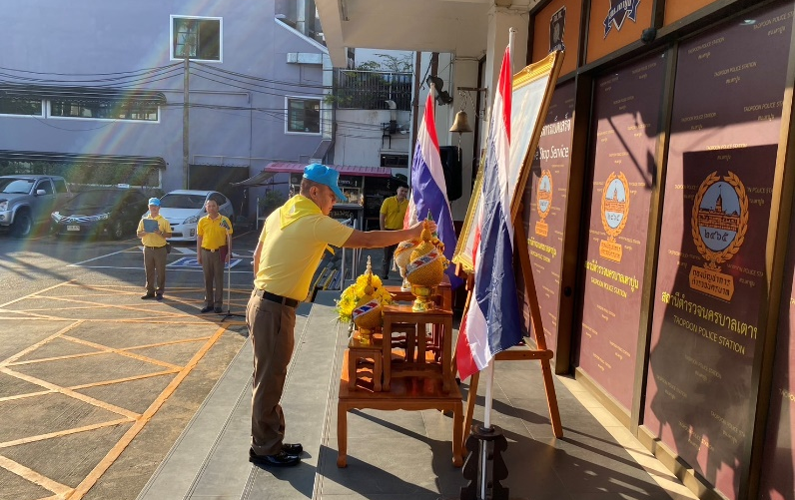

เมื่อ 13 ตุลาคม 2566 เวลา 08.00 น. ว่าที่ พ.ต.อ.สุรเดช ฉัตรไทย ผกก.สน.เตาปูน เป็นประธานในพิธี พร้อมด้วยข้าราชการตำรวจ สน.เตาปูน ร่วมโครงการ จิตอาสาพระราชทานให้กับประชาชน เนื่องในโอกาสวันนวมินทรมหาราช 13 ตุลาคม 2566 เพื่อน้อมรำลึกในพระมหากรุณาธิคุณในพระบาทสมเด็จพระบรมชนกาธิเบศร มหาภูมิพลอดุลยเดชมหาราช บรมนาถบพิตร

ผลการปฏิบัติ
๑. ชื่อผู้ปฏิบัติ ว่าที่ พ.ต.อ.สุรเดช ฉัตรไทย ผกก.สน.เตาปูน พร้อมด้วยข้าราชการตำรวจ สน.เตาปูน
๒. ชื่อกิจกรรม จิตอาสาพระราชทานให้กับประชาชน
๓. สถานที่ ณ บริเวณรอบ สน.เตาปูน
๔. เวลาดำเนินการ 08.00 น.
๕. รายละเอียดของการปฏิบัติในแต่ละกิจกรรม

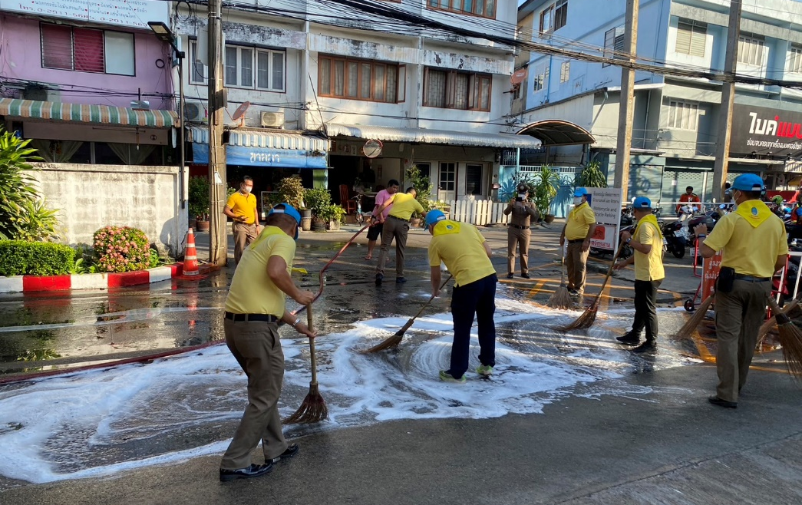

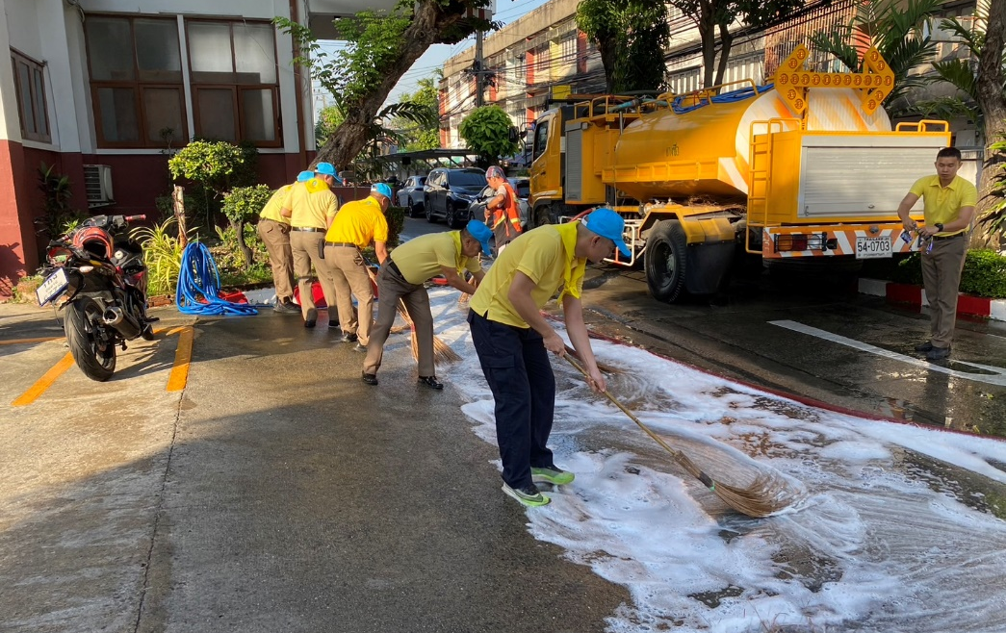

เมื่อ 13 ตุลาคม 2566 เวลา 08.00 น. ว่าที่ พ.ต.อ.สุรเดช ฉัตรไทย ผกก.สน.เตาปูน เป็นประธานในพิธี พร้อมด้วยข้าราชการตำรวจ สน.เตาปูน ร่วมโครงการ จิตอาสาพระราชทานให้กับประชาชน เนื่องในโอกาสวันนวมินทรมหาราช 13 ตุลาคม 2566 เพื่อน้อมรำลึกในพระมหากรุณาธิคุณในพระบาทสมเด็จพระบรมชนกาธิเบศร มหาภูมิพลอดุลยเดชมหาราช บรมนาถบพิตร

ผลการปฏิบัติ
๑. ชื่อผู้ปฏิบัติ ว่าที่ พ.ต.อ.สุรเดช ฉัตรไทย ผกก.สน.เตาปูน พร้อมข้าราชการตำรวจ สน.เตาปูน
๒. ชื่อกิจกรรม กิจกรรมวันตำรวจประจำปี 2566
๓. สถานที่ สถานีตำรวจนครบาลเตาปูน
๔. เวลาดำเนินการ 07.30 น.
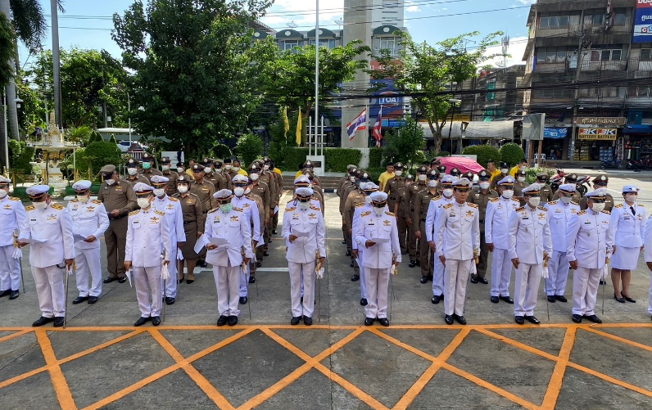
๕. รายละเอียดของการปฏิบัติในแต่ละกิจกรรม

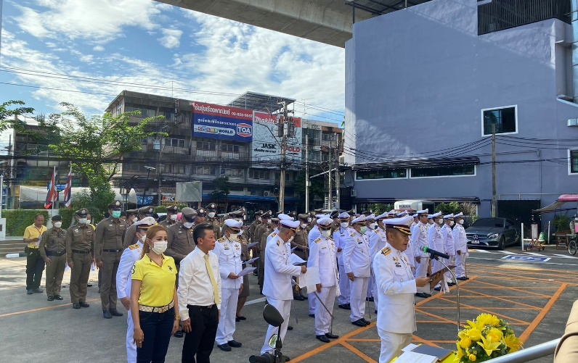

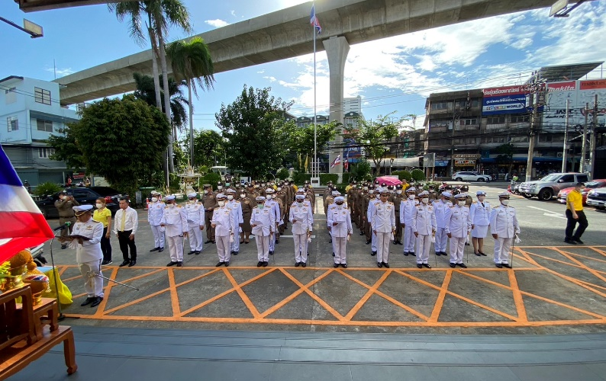

เมื่อ 17 ตุลาคม 2566 เวลา 07.30 น. ว่าที่ พ.ต.อ.สุรเดช ฉัตรไทย ผกก.สน.เตาปูน พ.ต.ท.กิตติพันธ์ แท่นตั้งเจริญชัย รอง ผกก.ป.สน.เตาปูน พ.ต.ท.สุทิน ฟักแก้ว สวป.สน.เตาปูน พร้อมข้าราชการตำรวจ สน.เตาปูน ร่วมพิธีทำบุญตักบาตร และพิธีกล่าวคำถวายสัตย์ปฏิญาณ เนื่องในวันตำรวจประจำปี 2566 ในวันที่ 17 ตุลาคม 2566 โดยมี ประธาน กต.ตร.สน.เตาปูนเข้าร่วม ณ ที่ทำการสถานีตำรวจนครบาลเตาปูน

ผลการปฏิบัติ
๑. ชื่อผู้ปฏิบัติ ว่าที่ พ.ต.อ.สุรเดช ฉัตรไทย ผกก.สน.เตาปูน พร้อมข้าราชการตำรวจ สน.เตาปูน
๒. ชื่อกิจกรรม กิจกรรมวันตำรวจประจำปี 2566
๓. สถานที่ สถานีตำรวจนครบาลเตาปูน
๔. เวลาดำเนินการ 07.30 น.
๕. รายละเอียดของการปฏิบัติในแต่ละกิจกรรม
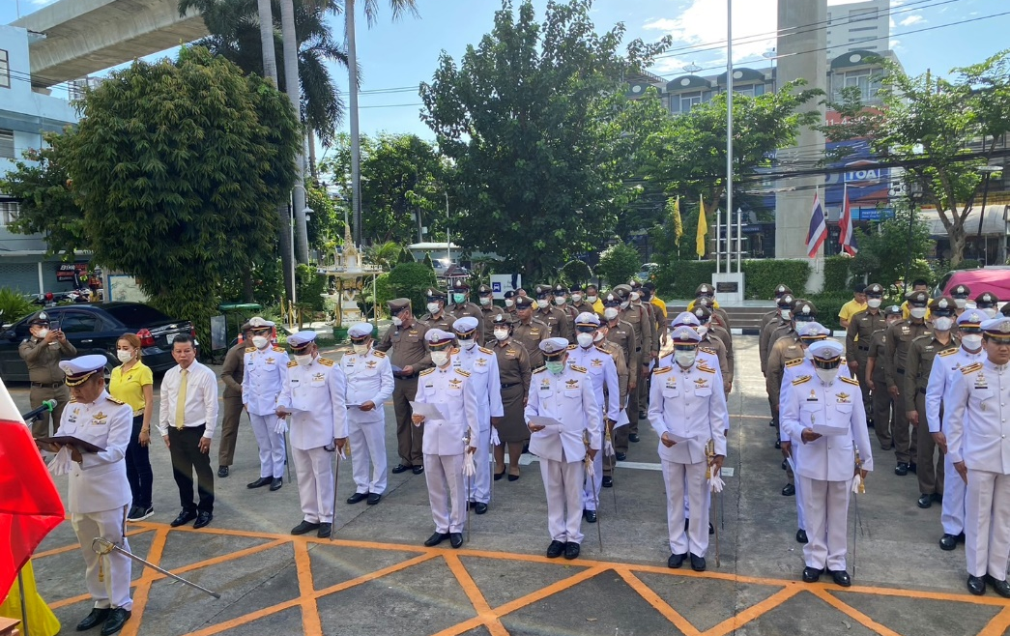

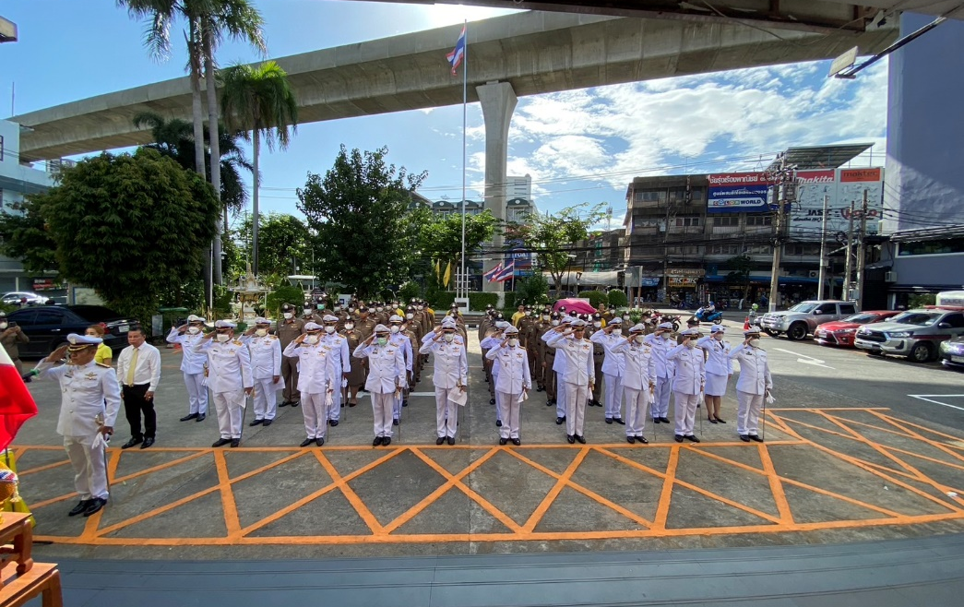

เมื่อ 17 ตุลาคม 2566 เวลา 07.30 น. ว่าที่ พ.ต.อ.สุรเดช ฉัตรไทย ผกก.สน.เตาปูน พ.ต.ท.กิตติพันธ์ แท่นตั้งเจริญชัย รอง ผกก.ป.สน.เตาปูน พ.ต.ท.สุทิน ฟักแก้ว สวป.สน.เตาปูน พร้อมข้าราชการตำรวจ สน.เตาปูน ร่วมพิธีทำบุญตักบาตร และพิธีกล่าวคำถวายสัตย์ปฏิญาณ เนื่องในวันตำรวจประจำปี 2566 ในวันที่ 17 ตุลาคม 2566 โดยมี ประธาน กต.ตร.สน.เตาปูนเข้าร่วม ณ ที่ทำการสถานีตำรวจนครบาลเตาปูน

ผลการปฏิบัติ
การปิดล้อมตรวจค้น
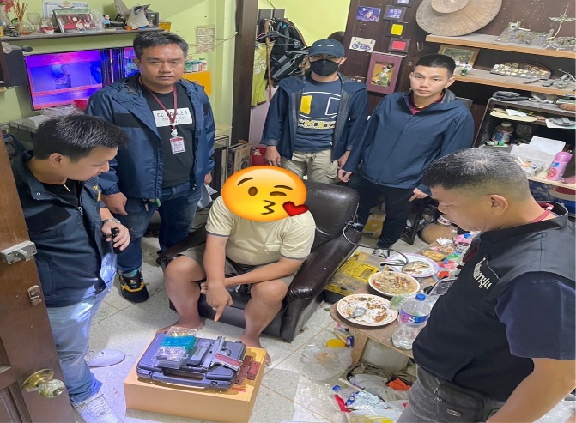
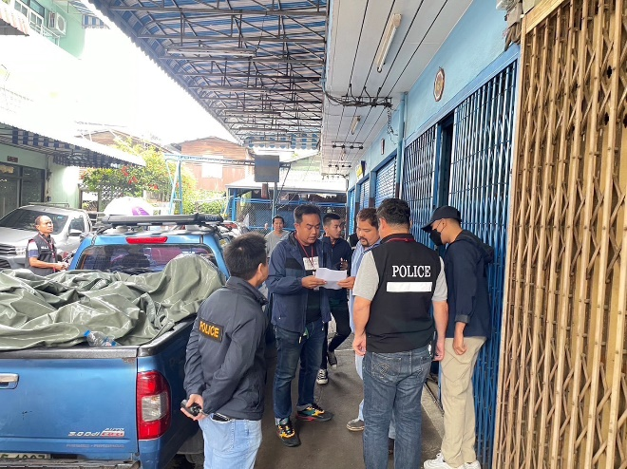

เมื่อวันที่ 9 ตุลาคม ๒๕๖๖ เวลา 07.๓๐ น. พ.ต.ต.เกียรติศักดิ์ เพชรสงค์ สว.สส.สน.เตาปูน พร้อมด้วยชุดสืบสวน สน.เตาปูน ปิดล้อมตรวจค้นเป้าหมายระดมกวาดล้างจับกุมอาวุธปืนผิดกฎหมาย ตามหมายค้นศาลอาญาที่ 1269 /2566 ลงวันที่ 8 ตุลาคม 2566 บ้านเลขที่ 545/3 ซ.ประชานฤมิตร แขวง/เขต บางซื่อ กรุงเทพฯ พบ ผลการตรวจค้น จับกุมผู้ต้องหา 1 ราย ในข้อหา “อาวุธปืนที่เป็นของผู้อื่นที่ได้รับใบอนุญาตฯ และเครื่องกระสุนปืน ไว้ในครอบครองโดยไม่ได้รับอนุญาต(ปืนผิดมือ) “ พร้อมของกลาง อาวุธปืนสั้น ชนิดออโตเมติก ขนาด .45 มม. ยี่ห้อKIMBER ทะเบียน กท 5140041 จำนวน 1 กระบอก

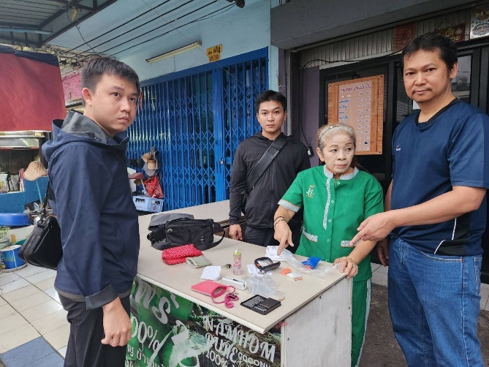
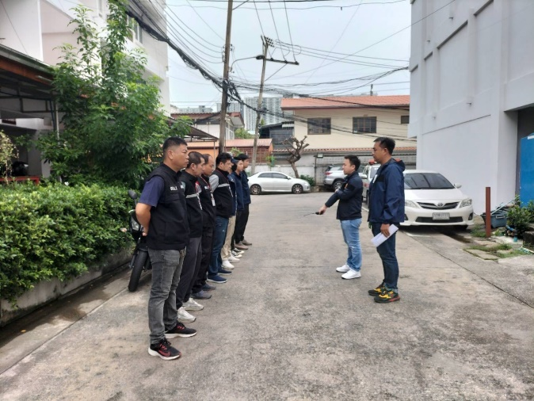

เมื่อวันที่ 10 ตุลาคม ๒๕๖๖ เวลา 06.15 น. พ.ต.ท.จำลอง สาดสูงเนิน สว.สส.สน.เตาปูน พร้อมด้วย จนท.ฝ่ายสืบสวน สน.เตาปูน ปิดล้อมตรวจค้น มาตรการเชิงรุก บริเวณบ้านเลขที่ 526 ชุมชนแฟลตกระป๋อง แขวงบางซื่อ เขตบางซื่อ กรุงเทพฯ ผลการตรวจค้น จับกุมผู้ต้องหา 1 ราย ในข้อหา “ร่วมกันมียาเสพติดให้โทษประเภท1(ยาบ้า)ไว้ในครอบครองเพื่อเสพโดยผิดกฎหมายและเสพยาเสพติดประเภท1(เมทแอมเฟตามีน) โดยผิดกฎหมาย “พร้อมของกลาง ยาบ้าจำนวน 300 เม็ด ยาไอซ์ 11.36 กรัม

ผลการปฏิบัติ
การปิดล้อมตรวจค้น

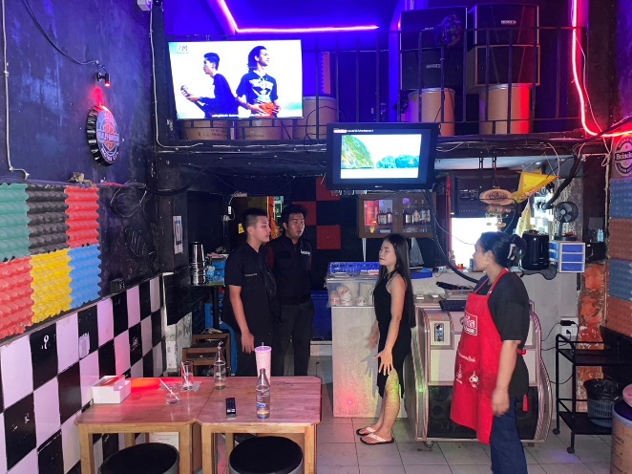
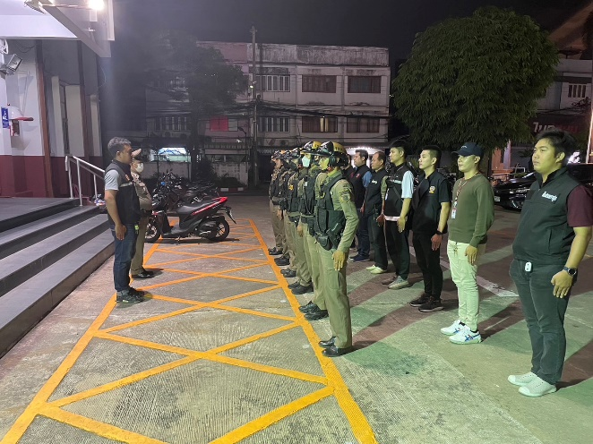

เมื่อวันที่ 13 ตุลาคม ๒๕๖๖ เวลา 07.๓๐ น. พ.ต.ต.เกียรติศักดิ์ เพชรสงค์ สว.สส.สน.เตาปูน พร้อมด้วยเจ้าหน้าที่ฝ่ายป้องกันปราบปราม และฝ่ายสืบสวน สน.เตาปูน ร่วมปิดล้อมตรวจค้นสถานบริการในพื้นที่
ผลการตรวจค้นไม่พบสิ่งผิดกฎหมายแต่อย่างใด

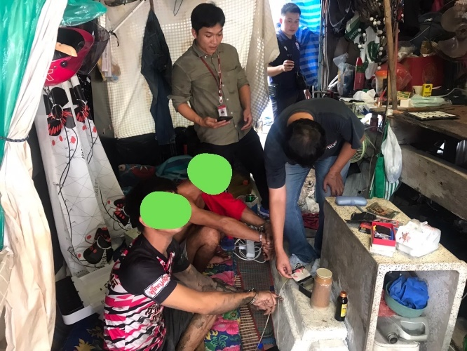
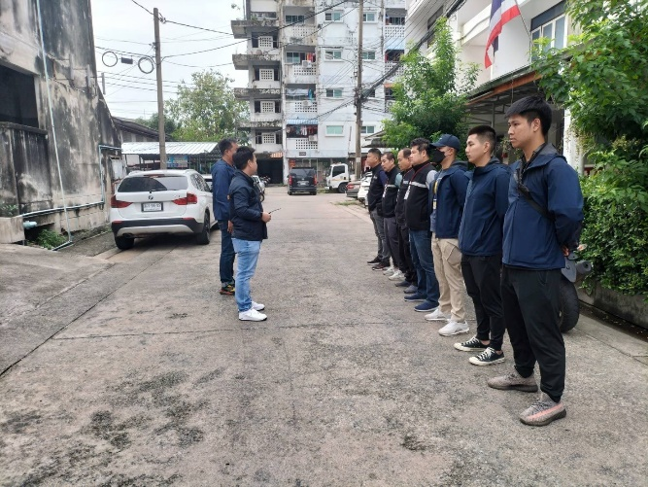

เมื่อวันที่ 20 ตุลาคม ๒๕๖๖ เวลา ๑๓.๓๐ น. พ.ต.ท.จำลอง สาดสูงเนิน สว.สส.สน.เตาปูน พร้อมด้วยชุดสืบสวน สน.เตาปูน ปิดล้อมตรวจค้น มาตรการเชิงรุก บริเวณบ้านเลขที่ 526 ชุมชนแฟลตกระป๋อง แขวงบางซื่อ เขตบางซื่อ กรุงเทพฯ ผลการตรวจค้น จับกุมผู้ต้องหา 2 ราย ในข้อหา “ร่วมกันมียาเสพติดให้โทษประเภท 1
(ยาบ้า)ไว้ในครอบครองเพื่อเสพโดยผิดกฎหมายและเสพยาเสพติดประเภท1(เมทแอมเฟตามีน) โดยผิดกฎหมาย”
พร้อมของกลาง ยาบ้าจำนวน 14 เม็ด

ผลการปฏิบัติ
การจับกุม
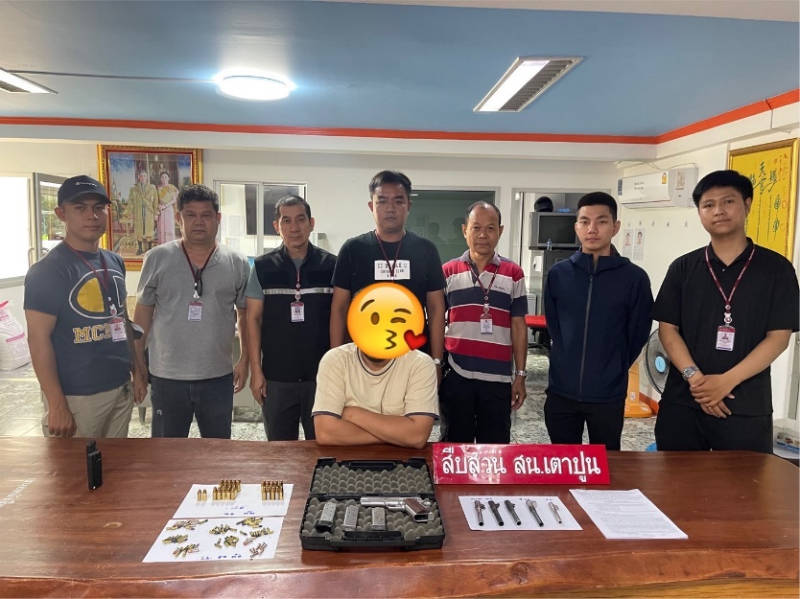

เมื่อวันที่ 9 ตุลาคม ๒๕๖๖ เวลา 07.๓๐ น. พ.ต.ต.เกียรติศักดิ์ เพชรสงค์ สว.สส.สน.เตาปูน พร้อมด้วยชุดสืบสวน สน.เตาปูน ปูน ร่วมกัน จับกุมผู้ต้องหา 1 ราย ในข้อหา “อาวุธปืนที่เป็นของผู้อื่นที่ได้รับใบอนุญาตฯ และเครื่องกระสุนปืน ไว้ในครอบครองโดยไม่ได้รับอนุญาต(ปืนผิดมือ) “ พร้อมของกลาง อาวุธปืนสั้น ชนิดออโตเมติก ขนาด .45 มม. ยี่ห้อKIMBER ทะเบียน กท 5140041 จำนวน 1 กระบอก

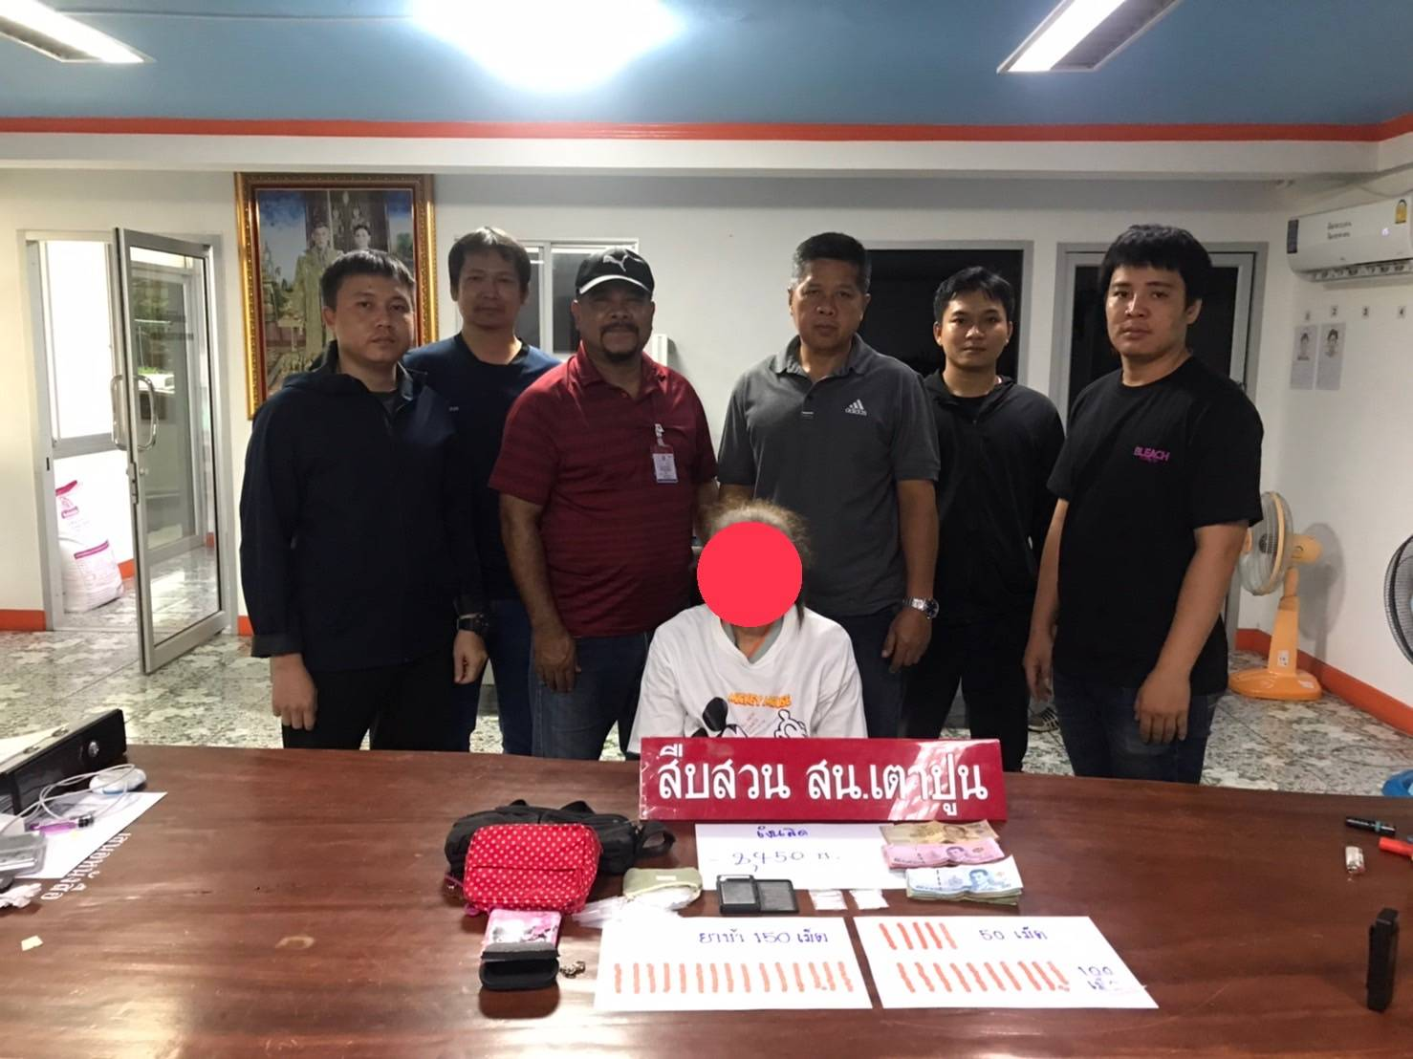

เมื่อวันที่ 10 ตุลาคม ๒๕๖๖ เวลา 06.15 น. พ.ต.ท.จำลอง สาดสูงเนิน สว.สส.สน.เตาปูน พร้อมด้วย จนท.ฝ่ายสืบสวน สน.เตาปูน ร่วมกัน จับกุมผู้ต้องหา 1 ราย ในข้อหา “ร่วมกันมียาเสพติดให้โทษประเภท1
(ยาบ้า)ไว้ในครอบครองเพื่อเสพโดยผิดกฎหมายและเสพยาเสพติดประเภท1(เมทแอมเฟตามีน) โดยผิดกฎหมาย “พร้อมของกลาง ยาบ้าจำนวน 300 เม็ด ยาไอซ์ 11.36 กรัม

ผลการปฏิบัติ
การจับกุม
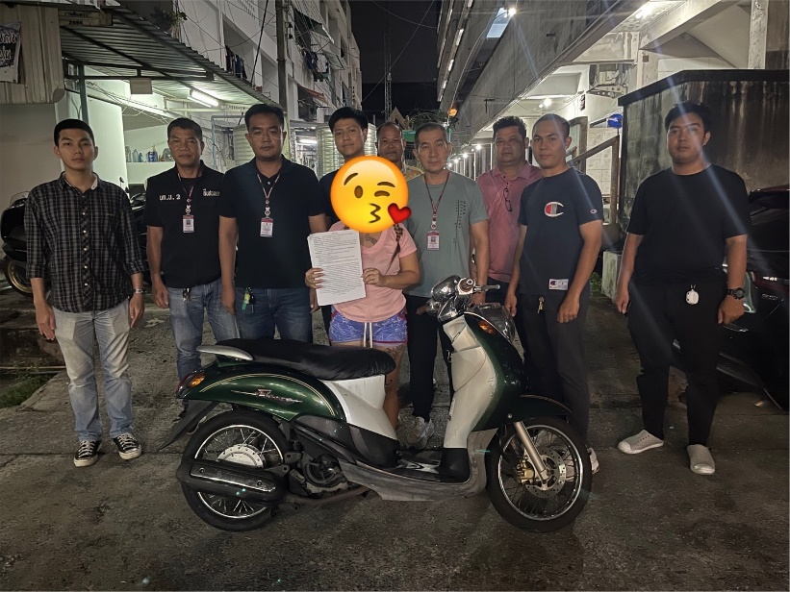

เมื่อ 1 ตุลาคม ๒๕๖๖ เวลา 21.3๐ น. พ.ต.ต.เกียรติศักดิ์ เพชรสงค์ สว.สส.สน.เตาปูน พร้อมด้วยชุดสืบสวน สน.เตาปูน ปูน ร่วมกัน จับกุมผู้ต้องหา 1 ราย ในข้อหา “ลักทรัพย์หรือรับของโจร “ พร้อมของกลาง รถจักรยานยนต์ จำนวน 1 คัน

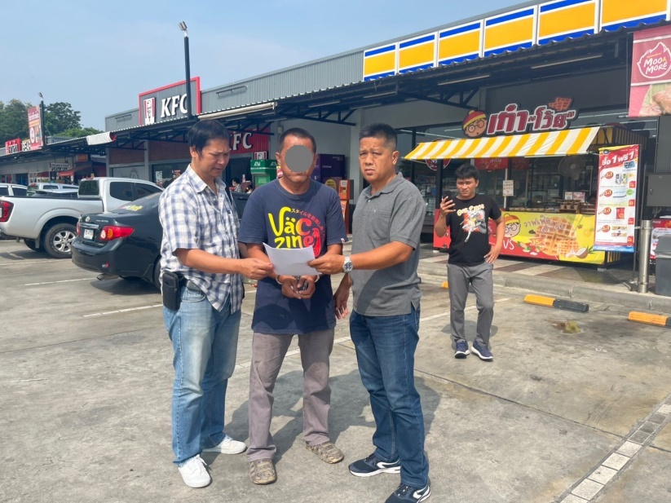

เมื่อ 19 ตุลาคม ๒๕๖๖ เวลา ๑0.๐๐ น. พ.ต.ท.จำลอง สาดสูงเนิน สว.สส.สน.เตาปูน พร้อมด้วย จนท.ฝ่ายสืบสวน สน.เตาปูน ร่วมกันจับกุมผู้ต้องหาตามหมายจับค้างเก่าจำนวน 1 ราย ในข้อหา“ยักยอกทรัพย์ “
ตามหมายจับของศาลแขวงระยอง ที่ จ.109/2566 ลงวันที่ 25 กันยายน 2566 บริเวณภายในปั้ม ปตท.จิฟฟี่ อยุธยา-ไฮเวย์ ตำบลบางปลาร้า อำเภอบางปะหัน จังหวัดพระนครศรีอยุธยา

ผลการปฏิบัติ
พัฒนาคุณภาพชีวิต สวัสดิการขวัญกำลังใจ และความสามัคคี ของข้าราชการตำรวจ
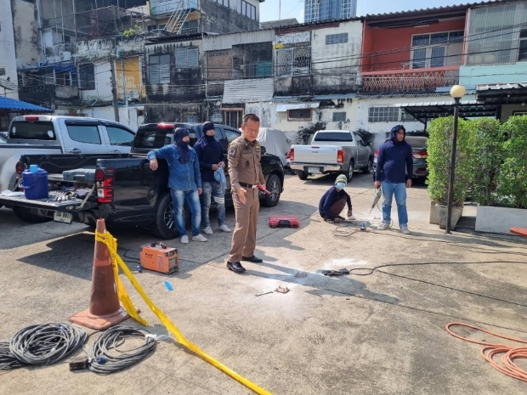

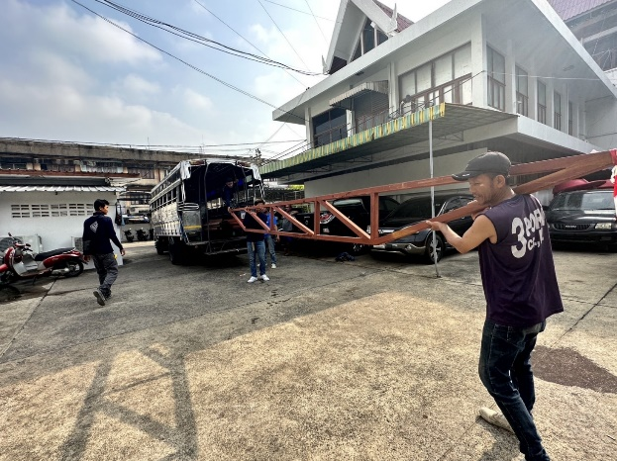

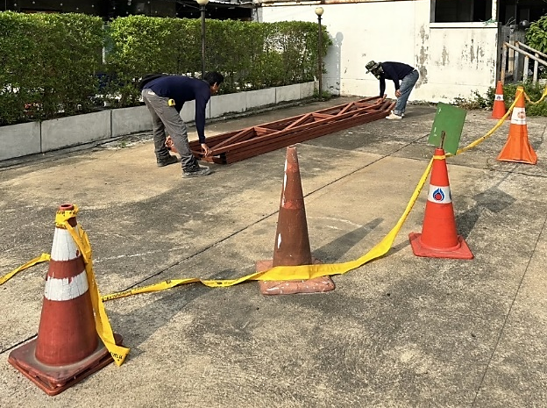

พ.ต.อ.สุรเดช ฉัตรไทย ผกก.สน.เตาปูน ได้ดำเนินการเตรียมพื้นที่สำหรับก่อสร้างสถานที่รับประทานอาหารกลางวัน เพื่อเป็นกำลังใจให้แก่ข้าราชการตำรวจในสังกัดและประชาชนในพื้นที่ โดยได้รับการสนับสนุนงบประมาณจากคณะกรรมการ กต.ตร.

ผลการปฏิบัติ
ร่วมกิจกรรม 5 ส.พัฒนาที่ตั้ง
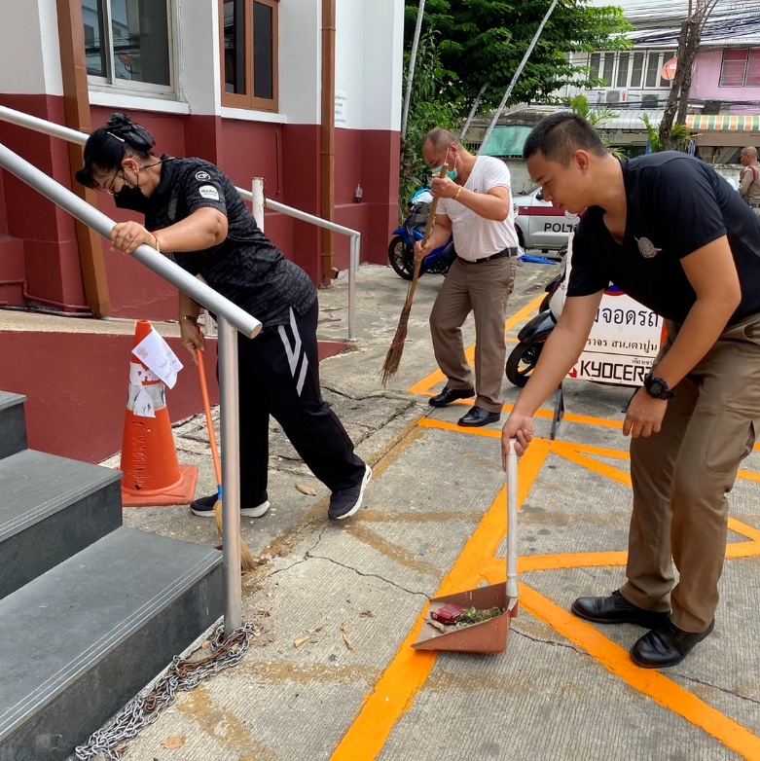

เมื่อ 1๖ ตุลาคม ๒๕๖6 เวลา 15.3๐ น. พ.ต.ท.เฉลิมชัย ไชยนัด สว.อก.สน.เตาปูน พร้อม ข้าราชการตำรวจ สน.เตาปูน ร่วมกิจกรรม 5 ส. ทำความสะอาดบริเวรด้านหน้า สน.เตาปูน

ผลิตเอกสารโดยงานนโยบายและแผน สถานีตำรวจนครบาลเตาปูน
ข้อมูลตั้งแต่วันที่ 1 – 31 ตุลาคม 2566

